LITERATURA

Pravila za navajanje uporabljene literature:
Navodila za navajanje. - Arheološki vestnik 43, 1992, 228.

Osnovni poljudni pregled problematike zgodnjega srednjega veka z arheološkega vidika:
Zakladi tisočletij, (Založba Modrijan) Ljubljana 1999. 294 ss.

Pregled opredelitev pojma zgodnji srednji vek:
MIRNIK PREZELJ, Irena 1998, Slovenska zgodnjesrednjeveška arheologija med preteklostjo in sedanjostjo - pogled z "Zahoda". - Arheološki vestnik 49, 361 - 381. (Slovene Early Medieval Archaeology between the Past and Present - View from the West)

Spoznavne možnosti arheologije v etničnih raziskavah:
MIRNIK PREZELJ, Irena 2000, Re-thinking ethnicity in archaeology. - [v:] Slovenija in sosednje dežele med antiko in karolinško dobo: začetki slovenske etnogeneze = Slowenien und die Nachbarländer zwischen Antike und karolingischer Epoche: Anfänge der slowenischen Ethnogenese (uredil / herausgegeben von Rajko Bratož), Situla 39, SAZU Classis I Razprave 18, 581 - 605.

Splošni pregled raziskovanj oblikovanja Slovanov:
PLETERSKI, Andrej 1990, Etnogeneza Slovanov. - Ljubljana.

Pregledni model razvoja Slovanov:
PLETERSKI, Andrej 1995, Model etnogeneze Slovanov na osnovi nekaterih novejših raziskav. - Zgodovinski časopis 49, 537 - 556.

Pregled avtohtonističnih teorij pri Slovencih:
ŠTIH, Peter 1997, Avtohtonistične in podobne teorije pri Slovencih in na Slovenskem. - [v:] Karantanien - Ostarrichi (Herausgeber, izdajatelj Andreas Moritsch), Klagenfurt/Celovec - Ljubljana - Wien, 25 - 49.

Kritika metode jezikovne analize, kot jo uporabljajo zagovorniki avtohtonega porekla Slovencev:
MATIČETOV, Milko 1996, Velianas, "knez slovenji". - Sodobnost 44, 558 - 564 in 714 - 730.

OBJAVE, POMEMBNE ZA ZGODOVINO RAZISKAV PO PRVI SVETOVNI VOJNI TER OBRAVNAVE NEKATERIH IZBRANIH PROBLEMOV

Prva in doslej edina pregledna objava srednjeveškega lončarstva na ozemlju Slovenije.
LOŽAR, Rajko 1939, Staroslovansko in srednjeveško lončarstvo v Sloveniji. - Glasnik Muzejskega društva za Slovenijo 20, 180 - 225.

Primer etnične interpretacije gradiva s stališča nemškega nacionalizma.
DINKLAGE Karl, Frühdeutsche Volkskultur der Ostmark im Spiegel der Bodenfunde von Untersteiermark und Krain. - Mitteilungen der Anthropologischen Gesellschaft in Wien 71, Wien 1941, 235 - 259.

Prva klasifikacija gradiva po drugi svetovni vojni in objava starih najdb.
KOROŠEC, Josip 1947, Staroslovenska grobišča v severni Sloveniji. - Celje.

Prva podrobnejša časovna delitev gradiva.
KOROŠEC, Paola 1961, Poskus delitve slovanske materialne kulture na področju Karantanije. - Zgodovinski časopis 15, 157-194.

Prva preizkus predloga časovne delitve gradiva Paole Korošec z metodo topografske kronologije.
KNIFIC, Timotej 1974, Horizontalna stratigrafija grobišča Bled-Pristava II. - Situla 14/15, 315 - 326.

Objava najdišč zahodne Slovenije in prvi pregled poselitve.
SVOLJŠAK, Drago - KNIFIC, Timotej 1976, Vipavska dolina. - Situla 17, Ljubljana - Nova Gorica.

Katalog znanih najdišč vzhodnih Alp in poizkus obravnave gradiva.
KOROŠEC, Paola 1979, Zgodnjesrednjeveška arheološka slika karantanskih Slovanov. - Dela 1. razreda SAZU 22.

Prva razdelitev zgornjeavstrijskih najdišč na bajuvarska in slovanska.
PERTLWIESER, Manfred 1980, Die Frühmittelalterlichen Gräberfeld - Grabungen des Oö.Landesmuseum. - Baiern und Slawen in Oberösterreich, Linz, 43 - 80.

Objava znanih najdišč Spodnje Avstrije.
FRIESINGER, Herwig 1974, Studien zur Archäologie der Slawen in Niederösterreich. - Mitteilungen der prähistorischen Kommission 15-16, Wien 1971-74.
FRIESINGER, Herwig 1977, Fabrizii Susanne., Reuer Egon, Studien zur Archäologie der Slawen in Niederösterreich (Die Skelette aus dem frühmittelalterlichen Gräberfeld von Pitten, p. B. Niederösterreich). - Mitteilungen der Prähistorischen Kommission 17-18, Wien 1975-77.

Predlog nove klasifikacije gradiva in njegove časovne umestitve.
GIESLER, Jochen 1980, Zur Archäologie des Ostalpenraumes von 8. bis 11. Jahrhundert. - Archäologisches Korrespondenzblatt 10/1, Mainz am Rhein, 85 - 98.

Klasifikacija in datiranje gradiva t.i. "Bijelobrdske kulture".
GIESLER, Jochen 1981, Untersuchungen zur Chronologie der Bijelo Brdo Kultur. - Praehistorische Zeitschrift 56/1, Berlin.

Časovna razporeditev gradiva po stratigrafskih podatkih.
PLETERSKI, Andrej 1982, Časovna izpovednost plastovitosti staroslovanskega grobišča Sedlo na Blejskem gradu. - Arheološki vestnik 33, 134 - 150.

Določitev tvarne kulture 8. st. s pomočjo analize orožja.
SZAMEIT, Erik 1986, Karolingerzeitliche Waffenfunde aus Österreich.Teil I: Die Schwerter. - Archaeologia Austriaca 70, Wien, 385 - 399.
SZAMEIT, Erik 1988, Karolingerzeitliche Waffenfunde aus Österreich.Teil II: Die Saxe und Lanzenspitzen. - Archaeologia Austriaca 71, Wien, 155 - 171.

Oborožitev in poljedelstvo na primeru Sebenjskega zaklada.
PLETERSKI, Andrej 1987, Sebenjski zaklad. - Arheološki vestnik 38, 237 - 330.

Določitev tvarne kulture 8. st. s pomočjo analize steklenih jagod.
PLETERSKI, Andrej 1990, Staroslovansko grobišče na Sandrovi polici v Predtrgu pri Radovljici. - Arheološki vestnik 41, 64 - 97.

Določitev izbranih moških in ženskih grobov 8. stoletja.
SZAMEIT, Erik 1991, Anmerkungen zur Chronologie des 8.-9. Jahrhunderts im Ostalpenraum. - Zalai Muzeum 3, Zalaegerszeg, 73 - 79.

Mitološke osnove organizacije prostora pri Slovanih.
PLETERSKI, Andrej 1996, Strukture tridelne ideologije v prostoru pri Slovanih. - Zgodovinski časopis 50/2, 163 - 185.
PLETERSKI, Andrej 1997, Mitska stvarnost koroških knežjih kamnov. - Zbirka zgodovinskega časopisa 17, Ljubljana.

Začetki tipokronologije staroslovanskodobnega gradiva vzhodnih Alp.
PLETERSKI, Andrej 2001, Staroslovansko obdobje na vzhodnoalpskem ozemlju. Zgodovina raziskav do prve svetovne vojne. - Arheo 21, 73-77.

Predhodni pregled zgodnjeslovanskih najdb - predvsem lončenine - Slovenije in sosednjih dežel.
GUŠTIN, Mitja (izdajatelj) 2002, Zgodnji Slovani. Zgodnjesrednjeveška lončenina na obrobju vzhodnih Alp. Die frühen Slawen. Frühmittelalterliche Keramik am Rand der Ostalpen. - Ljubljana.

Tipokronologija merovinškega obdobja južne Nemčije
CHRISTLEIN, Rainer 1966, Das alamannische Reihengräberfeld von Marktoberdorf im Allgäu. - Materialhefte zur Bayerischen Vorgeschichte. Heft 21. Kallmünz/Opf.
DONIÉ, Sabine 1999, Soziale Gliederung und Bevölkerungsentwicklung einer frühmittelalterlichen Siedlungsgemeinschaft. Untersuchungen zum Gräberfeld bei Schretzheim. - Saarbrücker Beitrage zur Altertumskunde Bd. 66, Bonn.
FREEDEN, Uta von, WIECZOREK, Alfried (izdajatelja) 1997, Perlen. Archäologie, Techniken, Analysen. Akten des Internationalen Perlensymposiums in Mannheim vom 11. bis 14. November 1994. - Römisch-Germanische Kommission. Kolloquien zur Vor- und Frühgeschichte. Band 1. Bonn.
KOCH, Ursula 1977: Das Reihengräberfeld von Schretzheim. Germanische Denkmäler der Völkerwanderungszeit. Serie A. Band 13. Berlin.
KOCH, Ursula 2001, Das alamannisch-fränkische Gräberfeld bei Pleidelsheim. - Forschungen und Berichte zur Vor- und Frühgeschichte in Baden-Würtenberg 60, Stuttgart.
MARTIN, Max 1986, Ein münzdatiertes Kindergrab aus der fruhmittelalterlichen "ecclesia in castro Exsientie"(Burg bei Eschenz, Gem. Stein am Rhein SH). - Archäologie der Schweiz 9/2, 84-92.
MARTIN, Max 1989, Bemerkungen zur chronologischen Gliederung der frühen Merowingerzeit. - Germania. Jahrgang 67,: 121-141.
PERIN, Patrick 1980, La datation des tombes mérovingiennes (Historique-Méthodes-Applications). - Hautes Études médiévales et modernes 39, Geneve.
ROTH, Helmut, THEUNE, Claudia 1988, Zur Chronologie merowingerzeitlicher Frauengräber in Südwestdeutschland. Ein Vorbericht zum Gräberfeld von Weingarten, Kr. Ravensburg. - Archäologische Informationen aus Baden-Württemberg. Heft 6. Stuttgart.
SASSE, Barbara, THEUNE, Claudia 1996, Perlen als Leittypen der Merowingerzeit. - Germania 74/1, 187- 231.
STEUER, Heiko 1977, Bemerkungen zur Chronologie der Merowingerzeit. - Studien zur Sachsenforschung 1, 379-402.
THEUNE-VOGT, Claudia 1990, Chronologische Ergebnisse zu den Perlen aus dem alamannischen Gräberfeld von Weingarten, Kr. Ravensburg. - Kleine Schriften aus dem Vorgeschichtlichen Seminar Marburg 33, Marburg.

Umetnostni stili
BIERBRAUER, Volker 1988, Liturgische Gerätschaften aus Baiern und seien Nachbarregionen in Spätantike und frühem Mittelalter. Liturgie- und kunstgeschichtliche Aspekte. - [v:] Die Bajuwaren. Von Severin bis Tassilo 488 - 788 (ured.: Hermann Dannheimer, Heinz Dopsch), 328-341.
HASELOFF, Günter 1979, Kunststile des Frühen Mittelalters.
LENARTSON, Monika 1997/1998, Karolingische Metallarbeiten mit Pflanzenornamentik. - Offa 54/55, 431-619.
SCHULZE-DÖRRLAMM, Mechthild 1998, Das karolingische Kreuz von Baume-les-Messieurs, Dép. Jura, mit Tierornamenten im frühen Tassilokelchstil. - Archäologisches Korrespondenzblatt 28/1, 131-150.
SCHWAB, Hanni 1994, Eine außergewöhnliche Gürtelgarnitur des frühen Mittelalters von Vallon/sur Dompierre, Kanton Freiburg, Schweiz. - Germania 72/2, 515-528.

Orožje in ostroge
GEIBIG Alfred 1991, Beiträge zur morphologischen Entwicklung des Schwertes im Mittelalter. - Offa-Bücher 71, Neumünster.
GOßLER, Norbert 1999, Untersuchungen zur Formenkunde und Chronologie mittelalterlichen Stachelsporen in Deutschland (10.-14. Jahrhundert). - Bericht der Römisch-Germanischen Kommission 79, 479-663.
MENGHIN, Wilfried 1983, Das Schwert im Frühen Mittelalter. - Wissenschaftliche Beibände zum Anzeiger des Germanischen Nationalmuseums. Band 1. Stuttgart.
RETTNER, Arno 1997, Sporen der Älteren Merowingerzeit. - Germania 75, 133-157.
WACHOWSKI, Krzysztof 1986-1987, Merowingische und karolingische Sporen auf dem Kontinent. - Zeitschrift für Archäologie des Mittelalters 14-15, 49-79.
WERNARD, Jo 1998, "Hic scramasaxi loquuntur". Typologisch-chronologische Studie zum einschneidigen Schwert der Merowingerzeit in Süddeutschland. - Germania 76/2, 747-787.
ŽAK, Jan, MAČKOWIAK-KOTKOWSKA, Lidia 1988, Studia nad uzbrojeniem srodkowoeuropejskim VI-X wieku. Studien zur mitteleuropäischen Bewaffnung des 6.-10. Jahrhunderts. - Uniwersytet im. Adama Mickiewicza w Poznaniu, Seria Archeologia 31, Poznań.

Bizantinski nakit
FREEDEN, Uta von 1979, Untersuchungen zu merowingerzeitlichen Ohrringen bei den Alamannen. - Bericht der Römisch-Germanischen Kommission. Band 60, 227-441.
GARAM, Eva 2001, Funde byzantinischer Herkunft in der Awarenzeit von Ende des 6. Bis zum Ende des 7. Jahrhunderts. - Monumenta Avarorum Archaeologica 5, Budapest.
WERNER, Joachim 1955, Byzantinische Gürtelschnallen des 6. und 7. Jahrhunderts aus der Sammlung Diergart. - Kölner Jahrbuch für Vor- und Frühgeschichte 1, 36-48.

Tipokronologija Avarije
ČILINSKÁ, Zlata 1975, Frauenschmuck aus dem 7.-8. Jahrhundert im Karpatenbecken. - Slovenská archeológia 23, 63-96.
DAIM, Falko 1987, Das awarische Gräberfeld von Leobersdorf, Nö. - Awaren Forschungen, Studien zur Archäeologie der Awaren 3/1, Wien.
GARAM, Eva 1987, Der awarische Fundstoff im Karpatenbecken und seine zeitliche Gliederung. - Südosteuropa - Jahrbuch 17, 191-202.
STADLER, Peter 1988/1989, Argumente für die Echtheit des "Avar Treasure". - Mitteilungen der Anthropologischen Gesellschaft in Wien 118/119, 193-217.

Obredne strukture
Studia mythologica Slavica. - Ljubljana. (posamezni članki v reviji)
KERNER, Martin 2001, Mondhörner. Urgeschichtliche Messgeräte. - Helvetia Archaeologica 32-127/128, 82-136.

Življenje v župi Bled
KNIFIC, Timotej - PLETERSKI, Andrej 1981, Staroslovansko grobišče Dlesc pri Bodeščah. - Arheološki vestnik 32, Ljubljana, 482-523.
PLETERSKI, Andrej 1986, Župa Bled. Nastanek, razvoj in prežitki. Die Župa Bled. Entstehung, Entwicklung und Relikte. - Dela 1. razreda SAZU 30, Ljubljana.
PLETERSKI, Andrej 1987, Sebenjski zaklad. - Arheološki vestnik 38, 237-330.

Hrana od zgodnjega srednjega veka do 19. st.
MAKAROVIČ, Gorazd 1985, O zgodnjesrednjeveški prehrani alpskih Slovanov. - Dolenjski zbornik 1985, 97-111.
MAKAROVIČ, Gorazd 1986, Kuhinjska oprema, kuhinje, kuharice in prehrana v XVII stoletju na Slovenskem. - Glasnik Etnografskog muzeja u Beogradu 50, 45-72.
MAKAROVIČ, Gorazd 1988-1990, Prehrana v 19. stoletju na Slovenskem. - Slovenski etnograf 33-34, 127-205.
PLETERSKI, Andrej 2008, Kuhinjska kultura v zgodnjem srednjem veku.. - Ljubljana.

Starožitnosti v bivalni kulturi 19. st.
KERŠIČ, Irena 1988-1990, Oris stanovanjske kulture slovenskega kmečkega prebivalstva v 19. stoletju. - Slovenski etnograf 33-34, 329-388.

Retrogradna analiza katastra
BLAZNIK, Pavle 1974, Jožefinski kataster v luči jožefinske davčne občine Spodnji Bitenj. - Loški razgledi 21, Škofja Loka, 47-57.
BLAZNIK, Pavle 1978, Železniki in franciscejski katastrski elaborati. - Loški razgledi 25, Škofja Loka, 11-23.
PLETERSKI, Andrej 1989, Metoda povezave retrogradne analize katastra s pisanimi in arheološkimi viri (Primer Blejskega kota). - Zgodovinski časopis 43, Ljubljana, 157-182.

Vrednotenje pisnih virov
GRAFENAUER, Bogo 1960, Struktura in tehnika zgodovinske vede. - Ljubljana, 251-261.

Lončasrtvo
KARLOVŠEK, Jože 1951, Lončarstvo na Slovenskem. - Slovenski etnograf 3-4, 87-110.

Skupine gradiva kot odraz različnih družbenih vlog
PLETERSKI, Andrej 2002, Od deklice do starke. Od doma do moža. - Arheo 22, 53-58.

Vlahi in ustno izročilo
FIEDLER, Uwe 1992, Studien zu Gräberfeldern des 6. bis 9.Jahrhunderts an der unteren Donau. - Universitätsforschungen zur prähistorischen Archäologie 11, Bonn, 43-48. (brez kart)FIEDLER, Uwe 1997-1998, Pochodzenie ludności romańskiej (Wołochów i Rumunów) na Półwyspie Bałkańskim. Głos w dyskusji. - Acta Archaeologica Carpathica 34, Kraków, 1999, 119-134. (z dvema kartama)
NALEPA, Jerzy 1997-1998, Łemkowie, Wołosi i Biali Chorwaci. Uwagi dotyczące kwestii genezy osadnictwa ruskiego na polskim Podkarpaciu. Lemken. (Walachen und Weißkroaten. Bemerkungen zur Frage der Genese der ruthenischen Besiedlung im polnischen Karpatenvorland). - Acta Archaeologica Carpathica 34, Kraków, 1999, 135-177.LIAKU-ANOVSKA, Kleanti 2000, Socijalno-folklorni interakcii vo vlaškoto semejstvo. - Institut za folklor "Marko Cepenkov", Posebna izdanja 33, Skopje.
ČERNELIĆ, Milana 2003, Istraživanje tradicijske baštine, identiteta i etnogeneze primorskih Bunjevaca. - Senjski zbornik 30, 407-424.
PLETERSKI, Andrej 2005 De Sclavis autem unde dicitis. Slovani in Vlahi na "nikogaršnjem" ozemlju istrskega zaledja. Acta Histriae 13(1): 113-150.

SLEDOVI SLOVANSKIH KNEŽEVIN V VZHODNIH ALPAH ARHEOLOŠKE IN MITOLOŠKE STRUKTURE
KAHL, Hans-Dietrich 1999, Der Millstätter Domitian. Abklopfen einer problematischen Klosterüberlieferung zur Missionierung der Alpenslawen Oberkärntens. - Vorträge und Forschungen, Konstanzer Arbeitskreis für mittelalterliche Geschichte, Sonderband 46, Stuttgart.
KATIČIĆ, Radoslav 1987, Hoditi - roditi. Spuren der Texte eines urslawischen Fruchtbarkeitsritus. - Wiener slavistisches Jahrbuch 33, 23 - 43.
KATIČIĆ, Radoslav 1989, Weiteres zur Rekonstruktion der Texte eines urslawischen Fruchtbarkeitsritus. - Wiener slavistisches Jahrbuch 35, 57 - 98.
KATIČIĆ, Radoslav 1990, Weiteres zur Rekonstruktion der Texte eines urslawischen Fruchtbarkeitsritus (2). - Wiener slavistisches Jahrbuch 36, 61 - 93.
PLETERSKI, Andrej 1986, Župa Bled. Nastanek, razvoj in prežitki. Die Župa Bled. Entstehung, Entwicklung und Relikte. - Dela 1. razreda SAZU 30, Ljubljana.
PLETERSKI, Andrej 1995, The trinity concept in the Slavonic ideological system and the Slavonic spatial measurement system. - Światowit 40, 113-143.
PLETERSKI, A. 1996, Über Ort und Entstehungszeit der Freisinger Denkmäler aus archäologischer Sicht. - Mitteilungen des Instituts für Österreichische Geschichtsforschung 104, 41 - 57.
PLETERSKI, Andrej 1997, Die Kärntner Fürstensteine in der Struktur dreier Kultstätten. - [v:] Der Kärntner Fürstenstein im europäischen Vergleich, Symposium Gmünd 1996 (Hrsg.: Axel Huber), Gmünd, 43-119.
PLETERSKI, Andrej 1998, Die altslawische župa - der Staat vor dem Frühstaat. - [v:] Kraje slowiañskie w wiekach średnich, profanum i sacrum - Slavonic Countries in the Middle Ages, Profanum and Sacrum (Hrsg.: Kóčka-Krenz, Hanna , Losiñski, Alina), Poznañ, 79-81.
PLETERSKI, Andrej 2000, Modestuskirchen und Conversio. - [v:] Slovenija in sosednje dežele med antiko in karolinško dobo: začetki slovenske etnogeneze = Slowenien und die Nachbarländer zwischen Antike und karolingischer Epoche: Anfänge der slowenischen Ethnogenese (Hrsg.: Rajko Bratož), Situla 39, SAZU Classis I Razprave 18, Ljubljana, 425-476.

SLEDOVI SLOVANSKIH KNEŽEVIN V VZHODNIH ALPAH

ARHEOLOŠKE IN MITOLOŠKE STRUKTURE

Uvod
Le maloštevilni pisni viri iz zgodnjega srednjega veka poročajo o slovanskih kneževinah v vzhodnih Alpah. V nadaljevanju bomo skušali poiskati nekatere sledove ideološkega sistema staroslovanske družbe.
Ljudje so bili odvisni od naravnih sil in so poskušali nanje vplivati, da bi si tako zagotovili preživetje. Splošno je poznano, da so stari Rimljani gradili svoje stavbe in naselja po merskih pravilih. Zdi se, da njihova urejena poljska razdelitev še zlasti potrjuje tak postopek. Mnogo bolj tuja pa nam je misel, da so tudi v svetu zgodnjesrednjeveških in še starejših barbarov prav tako veljala pravila, s katerimi so urejali svet živih in mrtvih. Analiza slovanskega gradiva kaže, da so, tako kot je bilo v navadi tudi pri Keltih in Germanih, uporabljali merska pravila, s katerimi so urejali prostor polj, naselij, grobišč in mikroregij, vse v povezavi s kultnimi mesti.

Obredni kot
Kot 23,5° ± 1,5° je navidezna razlika med višino opoldanskega sonca v času enakonočja in obeh sončnih obratov. Ta razlika nastane, ker zemeljska os ni pravokotna na ravnino svoje krožnice okoli sonca, ampak je za omenjeni kot nagnjena. Spremenljivi odklon ± 1,5° je posledica nihanja zemeljske osi. Naklon zemeljske osi so poznali že antični matematiki in astronomi kot npr. Eratosthen (3. st. pr. n. št.) in Hypparch (2. st. pr. n. št.). Klavdij Ptolemaj (2. st. n. št.) jo je izračunal s pomočjo navpične okrogle plošče, katere obod je bil razdeljen na enote, kot 23° 51' 20".
Iz povsem tehničnih razlogov bomo kot 23,5° ± 1,5° imenovali obredni kot. Ta povezuje v pokrajini trojico kultnih mest, ki so posvečena protistavnima božanstvoma svetlobe (neba, toplote, poletja...) in teme (mraza, zime, smrti...) ter božanstvu, ki vzdržuje ravnovesje med prvima dvema. Po izročilu sta oba sončna obrata tista dela leta, ko imata božanstvi poletja oz. zime največjo moč. Ob pomladanskem oz. jesenskem enakonočju se menja njuna nadvlada. Eno božanstvo navidezno umre, drugo pa oživi. Ta tri božanstva so imela pri različnih slovanskih ljudstvih več različnih imen:
Perun (Svetovit...) bog neba in groma,
Veles (Triglav, Dabog...) bog podzemlja, mrtvih, živine, zemeljskih darov,
Mokoš (Lada, Vlasta...) boginja vode, oblasti.

V času pokristjanjevanja so jih nadomestili:
Peruna sv. Peter, Jurij, ali Wolfgang,
Velesa sv. Wolfgang, Martin, Mihael, krščanski hudič,
Mokoš sv. Marija,
vsako od naštetih treh božanstev pa tudi drugi svetniki.

Župa in župan
Gospodarstvo poganskih Slovanov je temeljilo na poljedelstvu. Kot tako je potrebovalo povezovalni člen med ljudmi in bogovi. Z njim so si želeli zagotoviti blagostanje. S posebnim obredom so za to nalogo izbrali povsem določenega človeka. Njegova simbolična poroka z boginjo Oblastjo (Vlasto, Mokoš) je pomenila srečo, blagostanje in rodovitnost za vse tiste osebe, ki jih je izbranec zastopal. Moral je biti duševno in telesno brez napak ter biti sposoben opravljati sodniško službo. Združeval je krivo in pravo, vsa nasprotja. Njegova naloga v svetu ljudi je bila enaka nalogi njegove božanske neveste, ki je vzdrževala ravnovesje v svetu bogov. Ta enotnost religije in prava izvira še iz pradavnine, ko so imele besede pravo, desno in sončni vzhod še skupni pomen.
Taka povezanost ljudi s svetom bogov je bila mogoča samo v razmeroma majhnih družbah. Pri Slovanih so se take enote imenovale župe, pri Germanih gau, pri starih Grkih polis itd. Povezovalni člen župe z bogovi se je imenoval župan. Življenje izven take skupnosti je pomenilo za posameznika, da je bil kot izobčenec izpostavljen vsem mogočim nevarnostim. Lahko si zamislimo, da je "etnična" identiteta nekoč pomenila samo pripadnost k taki skupnosti. V tem smislu je mogoče razpravljati o nekdanji enovitosti religije, prava, države (župa kot zaključena pravna celota) in naroda, ki je dajala skupno identiteto. Če je človek zamenjal pripadnost eni skupnosti s pripadnostjo drugi, je prišlo samodejno tudi do zamenjave identitete.
Pri kopičenju žup na nekem ozemlju, je osrednja verjetno sčasoma dobila poseben pomen. Zato je možen izvor prvih staroslovanskih političnih centrov iz nekdanjih duhovnih centrov. Osrednji župan - veliki župan je tako dobil poseben pomen. Če je mogoče to osebo poimenovati z besedo knez, je prišlo do tega slovanskega političnega procesa v 3. In 4. st., ko so Slovani to besedo prevzeli od Gotov. Oblastno ozemlje kneza je bila kneževina, ohlapna zveza vec žup.
Z razvojem socialnega razlikovanja v zgodnjem srednjem veku so se župani spremenili v gornjo plast mogočnežev. V nobenem primeru pa teh županov ne smemo zamenjevati z vaškimi župani, ki jih omenjajo poznosrednjeveški viri. Slednji so bili samo nekakšni uradniki zemljiškega gospostva, ki so mu pripadali.

Pokristjanjevanje in strukture cerkva
V času pokristjanjevanja se je razvila na ozemlju, ki so ga poseljevali Slovani, mreža cerkva. Sestavljale so jo lastniške cerkve županov in knezov. Novi nauk, ki je učil, da je družbena delitev na bellatores (bojevnike), oratores (duhovnike) et laboratores (delavce) po božji volji, je v praksi pomenil, da vladarska oblast izvira samo od krščanskega boga in ni več odvisna od ljudske skupščine.
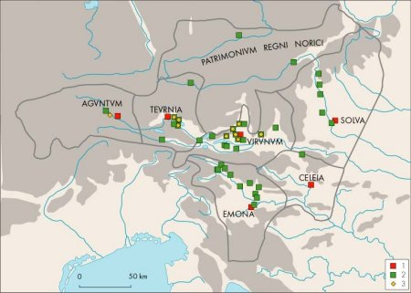
Slika 1: 1 - rimska mesta, 2 - cerkve, ki so jih v obdobju od 8. st. do sredine 10. st. na novo postavili na ozemlju prikazanih rimskih upravnih enot, 3 - kamnite plošče, okrašene s pletenino. Prikazane so meje rimskih upravnih enot v Notranjem Noriku in Emone.
Od 8. st. do sredine 10. st. so na slovanskem naselitvenem področju v vzhodnih Alpah zgradili številne lastniške cerkve. Slika 1 kaže štiri skupine cerkva, ki vsakokrat stojijo v osrednjem delu nekdanje rimske civitas (Teurnia, Virunum, Solva, Emona). Ker so take cerkve lahko nastajale samo pod zaščito posvetnega oblastnika in z njegovo denarno pomočjo, nam število oz. gostota cerkva nakazuje posestno in oblastno moč vladajočih skupin. Kamnita cerkvena oprema, okrašena s pletenino, priča o plasti imenitnikov, ki si je zmogla in hotela privoščiti uvožene predmete ali obrtnike, da bi tako ustrezala tedanjemu mednarodnemu načinu izkazovanja odličnosti, ali da bi se pokazala sosedom kot enakovredna ali celo večvredna.

"Obredni kot" kot prostorska struktura
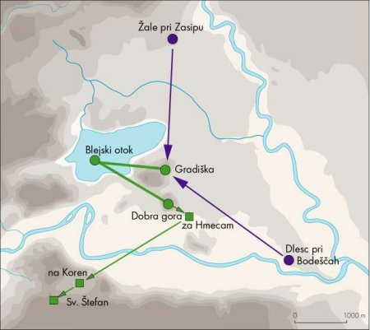
Slika 2. Bled. Tri kultna mesta in usmeritev posameznih najdišč. Plastnice so na 40 m višinske razlike.

Značilno prostorsko strukturo neke župe kaže karniolska župa Bled v severozahodni Sloveniji (Slika 2). Najpoznje v drugi polovici 7. st. so njeni prebivalci določili tri kultna mesta. Na Blejskem otoku so čestili Mokoš, na Gradiški Velesa in na Dobri gori Peruna. Te tri točke določajo obredni kot 23°. Na Blejskem otoku danes stoji Marijina cerkev. Arheološka izkopavanja so odkrila ostanke starejših cerkvenih zgradb. Najstarejša stavba pa je bila lesena. Usmerjena je bila proti Gradiški. Enako so bili usmerjeni tudi grobovi iz 9. In 10. st., ki so bili izkopani poleg nje. Že prva predromanska kamnita cerkev ni več prevzela opisane usmeritve, kar kaže, da so prevladale drugačne religiozne predstave.
Arheološke raziskave kažejo, da so poganski Slovani v župi Bled usmerjali svoje grobove in stavbe k Velesovemu obrednemu mestu. V drugih župah je usmeritev morda veljala enemu od drugih dveh božanstev.

STAROSLOVANSKO OBDOBJE

OSNOVE ARHEOLOŠKE INFORMACIJSKE ANALIZE

SPLOŠNO O PROCESIH V ARHEOLOGIJI

1.1. Artefakti v procesih
Artefakt je lahko nosilec informacij o več procesih, skozi katere gre v času svojega obstoja.
- Proizvodni procesi. V njih artefakt nastane. Njegova vloga je pri tem pasivna. Če pa je artefakt orodje za izdelavo nadaljnjih artefaktov, je njegova vloga pri tem aktivna. Vendar v tem primeru vsebuje informacije o najmanj dveh različnih proizvodnih procesih. Če je bil predmet drugotno predelan v novo orodje, nosi informacije še o večjem številu različnih proizvodnih procesov.
- Distribucijski procesi. Gre za gibanje snovi in znanja, kolikor je bilo potrebno za nastanek artefakta in njegovo prispetje na kraj najdbe. V podrobnostih je distribucijskih procesov seveda veliko. Obstajajo številna razmerja med krajem izdelave in krajem uporabe, med izdelovalcem in uporabnikom, med izvorom znanja (surovin) in uporabo znanja (surovin): proizvajalec je hkrati tudi uporabnik, proizvajalec ni uporabnik, kraj proizvodnje je kraj uporabe, kraj uporabe ni kraj proizvodnje, kraj proizvodnje je kraj uporabe, vendar je bilo prinešeno znanje....
- Procesi uporabe. Delno so istovetni s proizvodnimi procesi, če je bil artefakt uporabljen v proizvodne namene. Delno so istovetni tudi s procesi propadanja zaradi obrabe artefakta. Glede na to lahko govorimo tudi o aktivnem vidiku uporabe - kaj z artefaktom naredimo ter o pasivnem vidiku uporabe - kaj se z artefaktom zgodi zaradi uporabe. Ločimo tudi prvotno uporabo od drugotne. Prva je skladna namenu, zaradi katerega je bil artefakt narejen, druga je skladna z dejansko uporabo, ki je drugačna od prvotne. Prehod iz prvotne uporabe v drugotno pomeni za artefakt spremembo, zaradi katere izgubi del starih informacij in dobi nekaj novih.
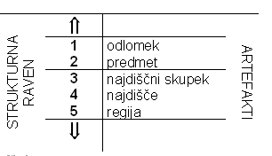
- Procesi propadanja. Začnejo se že tisti hip, ko predmet nastane, zaradi delovanja naravnih sil in človeka. Delujejo do konca obstoja artefakta.

Čeprav artefakti obstajajo na različnih strukturnih ravneh, se bolj ali manj (pre)oblikujejo skozi naštete procese. Naslednja risba kaže nekaj možnih strukturnih ravni artefaktov, kot jih lahko zaznavamo (Sl.1).

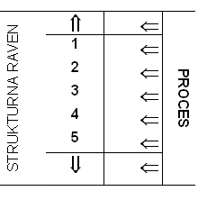
Arheologija se ukvarja večinoma s proučevanjem ravni 1 do 5: odlomek, predmet, najdiščni skupek, najdišče, zemljepisno področje. Dolgo časa je močno prevladovalo predvsem proučevanje ravni predmetov. Artefakti višje ravni so praviloma tudi okolje artefaktom nižjih ravni. V tem primeru oboji sestavljajo nadstrukturo z novimi informacijami, iz katere lahko izvemo nekaj več tudi o artefaktih nižje ravni; lahko o njihovi proizvodnji, če je bil artefakt npr. najden v delavnici - o distribuciji, kjer karte razprostranjenosti kažejo življenjski prostor nekega tipa artefaktov - o uporabi, kjer je važna lega v najdiščnem skupku - o propadanju. Okolje artefaktu pa ni samo artefakt višje ravni, ampak sta to tudi prostor splošno ter čas. Z okoljem artefakt vzpostavlja odnose, zato z njegovo pomočjo lahko sklepamo o okolju in obratno, s pomočjo okolja lahko sklepamo o artefaktu.

Ker je posamezen proces mogel vplivati na različne ravni obstoja artefaktov, lahko vse te hranijo informacije o istem procesu (Sl.2). Zato je za čim boljše poznavanje posameznega procesa in temu ustreznih informacij potrebno hkratno proučevanje vseh ravni artefaktov, na katerih bi proces lahko pustil svoje sledi. Ker višje ravni struktur vsebujejo tudi informacije, ki jih nižje ravni nimajo, nam proučevanje nadstruktur odpira nove spoznavne možnosti. Tako postaja vedno očitneje, da more arheologija s proučevanjem tudi višjih ravni obstoja artefaktov sklepati celo o procesih, o katerih je prej zgolj na ravni predmetov lahko le ugibala. Tako npr. Heiko Steuer ugotavlja, da je za raziskovanja obstoja plemstva pomebnejše proučevanje grobiščnih struktur kot pa pridatkov (Steuer 1982, 361) ter zaključuje, da je pri proučevanju socialnih struktur potrebno hkratno obravnavanje vseh možnih relacij (Steuer 1982, 471). V grobišču lahko opazujemo različne ravni obstoja arheoloških artefaktov, ki segajo navzgor do ravni najdišča kot celote. Dosedanje raziskave so se večinoma osredotočale predvsem na raven predmetov in najdiščnih skupkov - grobnih celot. Prehod arheološkega opazovanja zgolj z ravni predmetov in posameznih grobov na višjo raven najdišča kot celote ali celo pokrajine postaja danes vedno bolj samoumeven. Objavam gradiva sledijo prikazi razvoja najdišč.
Naloga arheologa pri interpretiranju gradiva je navidez lahka; povezati strukture in procese, ki so jih ustvarili, in s tem pridobiti informacije o preteklosti. Vendar glavni interpretacijski problem ostaja; kako povezati strukturo in posamezen proces, ne da bi se ujeli v past sozvočnih struktur ter obratno, kako s pomočjo procesov prepoznati sopomenske strukture. Poleg tega ista informacija lahko glede na različne povezave pripada različnim procesom. Npr. prstan lahko govori o veščini zlatarja in hkrati o tem, kako ga je nosila uporabnica.

1.2. Spoznavni proces
Uspešna raziskava je rezultat dobre raziskovalne strategije ter znanja, izkušenj, iznajdljivosti in domišljije raziskovalca. Ker je drugo odvisno od vsakega posameznika posebej, bom v nadaljevanju govoril samo o strategiji.
Za poenostavljeno upodobitev je primerna shema (Sl. 3), ki sta jo neodvisno razvila Gardin in Klejn. Potek spoznavnega procesa (v resnici gre za vrsto medsebojno povezanih in odvisnih procesov) poteka krožno in ima na vsaki ravni več korakov. Na njegovem začetku stoji subjektivna odločitev raziskovalca, ki je odvisna od vseh predhodnih izkušenj, znanja, celo sreče in še česa, kar vse nekateri imenujejo z besedo intuicija (prim.: Klejn 1988, 364). Z njo se odločimo za izbiro gradiva, ki ga je nato potrebno pridobiti. Pridobivanje gradiva je pogosto izredno zahteven in zamuden posel. Ni malo raziskovalcev, ki te stopnje dela nikoli ne preidejo, a kljub temu utirajo pot drugim. Ko gradivo imamo, sledi kritika, ki obsega opisovanje, preverjanje, urejanje tega gradiva. Najdemo mu časovni in prostorski okvir, skušamo mu izvabiti še druge sporočilnosti. Skratka, gradivo moramo pripraviti do tega, da nam začne govoriti. Njegovo govorico prevedemo v zgodbo, ki ji rečemo interpretacija, razlaga, naša predstavitev podobe preteklosti.
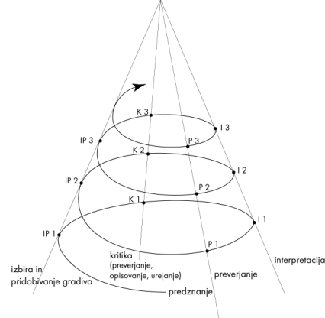
Krožnost postopka je vidna šele v naslednjem koraku, z imenom preverjanje. Svoje interpretacije namreč lahko potrdimo samo tako, da jih ponovno preverimo v gradivu. Kajti interpretacija je hkrati napovedni model. Vendar nam je sedaj mnogo bolj jasno, kakšno gradivo rabimo in tudi pri naslednjih korakih lahko vgrajujemo pridobljene izkušnje. Postopek ponavljamo, dokler obstaja gradivo, ki ga še nismo obdelali in dokler obstajajo možnosti izboljšav. Praktično to pomeni, da je v nekaterih podrobnostih naše delo kmalu končano, v celoti pa je neskončno. Vemo sicer vedno več in vedno bolje, a vsega ne bomo vedeli nikoli.
Pri tem preizkušamo pripadnost struktur posameznim procesom. Z dobrim poznavanjem struktur lahko bolje rekonstruiramo procese, z dobrim poznavanjem procesov natančneje določamo pripadajoče strukture. Čakanje na neko boljše poznavanje problematike je neplodno. Brez korakanja v ciklih spoznavnega procesa bomo obtičali na mestu. Preprosto se moramo sprijazniti s tem, da je na začetku poti število napačnih interpretacij še zelo veliko. Bistveno je to, da jih znamo kot take razkrinkati.

Viba spoznavnega procesa (predelano po: Gardin 1987, 199).
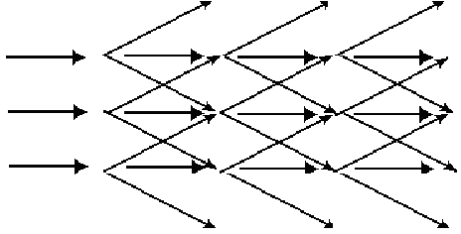

Prepletanje sočasno delujočih spoznavnih procesov

Spoznavni proces mora biti prilagodljiv in učljiv ter delovati hkratno na različnih ravneh. Spoznanja se prepletajo in se tako sprotno oplajajo (Sl. 4).

1.3. Vrednotenje informacij
Informacije o posameznih minulih procesih potujejo do nas skozi številne filtre. Prvega predstavljajo že strukture (v ožjem izboru, ki nas tu zanima, artefakti), ki jih je proces ustvaril. Drugi je sam splet procesov, ki so vplivali na artefakt. Vsak mlajši proces ga je nekoliko spremenil in uničil del informacij o starejših procesih. Z eno besedo to imenujemo ohranjenost. Naslednji filter je dejavnost raziskovalca, kako zna iskati informacije, jih prenašati z enega medija na drugega, kako jih sestavlja, kako jih razume. Končni filter je tisti uporabnik, ki črpa informacije o preteklosti iz izdelkov raziskovalca in si ustvari svojo interpretacijo.
Proces -> artefakt -> ohranjenost -> raziskovalec -> uporabnik

Pri vsakem prehodu skozi posamezen informacijski filter se izvirna struktura nekoliko spremeni, zato izgubi del starih informacij, pridobi pa nekaj novih. Strukture, ki pridejo do nas, so zato v primerjavi z začetnim stanjem lahko spremenjene in pomanjkljive. Z odstranjevanjem posledic prehodov skozi informacijske filtre se ukvarja t.i. kritika virov posameznih historičnih ved.

1.3.1. Delo s pomanjkljivimi (defektnimi) strukturami
Upoštevati moramo, da so artefakti, s katerimi delamo, bolj ali manj pomanjkljivi sledovi nekdanjih procesov. Če želimo rekonstruirati nek proces, moramo imeti na voljo čim bolj popolno verigo struktur, ki jih je zapustil. Pri tem si pomagamo z izkušnjo, da skladni procesi zapuščajo skladne strukture. Iz več skladnih struktur lahko rekonstruiramo idealizirano strukturo in z njo ugotovljamo idealizirani proces. Z njim pa lahko rekonstruiramo manjkajoče v ohranjeni strukturi. Na tem postopku temelji metoda primerjav. Pri tej prenašamo tisto, kar vemo o skladnih strukturah, ki smo jih razvrstili v tipe, na tiste njim skladne strukture, ki jih raziskujemo nanovo in naj bi nastale v skladnih procesih. Zanesljivost metode je odvisna od pravilnosti ugotavljanja skladnosti, ta pa od velikosti strukture (mišljeno je število njenih lastnosti in njihovih povezav), ki jo primerjamo.
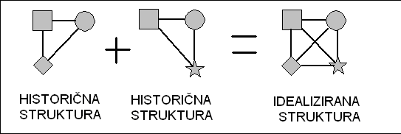
Res je sicer, da lahko idealizirano strukturo določimo že na podlagi enega artefakta, vendar nas običajno šele ponavljanje očitno skladnih struktur napelje na misel o idealizirani strukturi. Šele ko imamo dovolj idealiziranih struktur, lahko rekonstruiramo idealiziran proces (procese) in vidimo, ali smo povezave med procesi in strukturami sploh pravilno določili. Kar pomeni, da je bil naš trud zaman, če svojega spoznavnega procesa nismo zaključili najmanj s korakom preverjanja. Šele pri tem začenjamo prepoznavati sozvočne strukture in najdemo sopomenske.

Sledi historičnega procesa v različnih vrstah historičnih struktur.

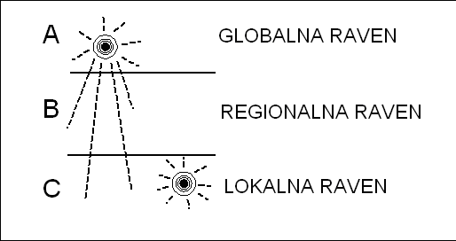
Z različnimi vrstami historičnih struktur se ukvarjajo različne historične vede. Pričakovanje, da so dejanski historični procesi pustili svoje sledi vedno samo v po eni vrsti historičnih struktur (virov), je neverjetno in v nasprotju z dosedanjimi izkušnjami. To pa pomeni, da se različne historične vede ubadajo tudi z istimi procesi. Iz tega sledi, da isti proces pušča sled v obliki iste strukture, ki se je lahko ohranila v različnih vrstah historičnih virov hkrati (Sl. 5). Običajno ni ohranjena v nobeni vrsti popolnoma, ampak samo delno. Hkrati je ta delnost različna, kar pomeni, da lahko nekje ni, kar drugod je. Če pa je hkrati stopnja skladnosti ostankov strukture po posameznih vrstah virov tako velika, da lahko predpostavimo, da gre za isto strukturo, moremo posamezne kose sestaviti v celoto in s tem rekonstruirati prvotno strukturo. Uporabimo jo lahko kot idealizirano strukturo, s katero mnogo bolje določamo skladne strukture kot pa prej z njenimi posameznimi koščki. Čeprav je mnogo težje ustvariti idealizirano strukturo z različnimi vrstami virov kot pa samo s skladnimi strukturami ene vrste virov, je rezultat vreden truda, saj je mnogo bogatejši, kot bi bil sicer.

Odsevi globalnega in lokalnega dogodka na različnih ravneh.
Število enot in njihovih odnosov povečuje število lastnosti strukture. Zato imajo nadrejene strukture vse lastnosti podrejenih struktur in še dodatne. Nadrejena in podrejena struktura sta si tako skladni v vseh lastnostih podrejene strukture. Globalni dogodki se vedno odslikavajo tudi lokalno in tudi lokalni dogodki pustijo sled v svojem okolju (Sl. 6). Dvosmerna povezanost nam omogoča rekonstruiranje morebitnih manjkajočih vmesnih ravni. Če imamo ohranjeno strukturo na ravneh A in C, nimamo pa je na ravni B, jo lahko rekonstruiramo iz razlike med A in C. Zato interpretativne možnosti svojega dela močno zmanjšamo, če se strogo držimo samo ene ravni.
V nadaljevanju se bom posvetil predvsem naslednjim artefaktnim ravnem: predmet, najdiščni skupek, najdišče. Poleg tega se bom omejil samo na prostor enega grobišča in njegove neposredne okolice. Potrebno je poudariti, da ima vsako najdišče kot unikatna struktura svoje posebnosti in zato zahteva svoji strukturi prilagojen unikaten pristop. - Na prvi pogled vidne posebnosti Altenerdinga so njegova velikost, številnost grobov in njihovo kopičenje na istem mestu, ki je povzročilo številne stratigrafske odnose.

INFORMACIJE GROBIŠČNIH STRUKTUR
Grobiščnim strukturam prištevam: posamične predmete, pokojnike, grobove na nižji strukturni ravni, grobne celote z notranjimi povezavami na naslednji nadrejeni strukturni ravni, tej nadrejene skupine grobov z medsebojnimi povezavami, grobišče kot celoto z vsemi notranjimi povezavami na krovni ravni najdišča, grobišče in njegove povezave z okolnim prostorom kot del struktur lokalne ali celo regionalne ravni.
Predmeti, ki so jih vzeli iz uporabe v skupnosti živih, seveda lahko govorijo o nekaterih procesih, ki so v njej potekali. To je področje, ki je marsikje že dobro raziskano. Ta vidik tu ni obravnavan. Ko so predmete položili v grobove, so jim dodali novo povezavo, zaradi katere so postali del grobiščnih struktur. Vprašanje "zakaj?" je zato eden od predmetov moje raziskave.
Grobišče je prostor, na katerega so ves čas njegovega obstoja vplivali različni procesi in v njem puščali svoje strukturne sledove. Če želimo iz njih črpati informacije o preteklosti, moramo vedeti za katere procese gre. Arheologi smo se doslej ukvarjali predvsem s tremi sklopi procesov, ki naj bi oblikovali grobišča: s kronološkimi procesi, s socialnimi procesi, z religijskimi procesi. Socialne procese lahko razdelimo tudi na proces družbenega razslojevanja in na domnevne etnične procese. Arheološke interpretacije so vzpostavile vrsto skrajno poenostavljenih, enopomenskih povezav med nekaterimi artefakti in procesi, ki naj bi jih povzročili. V kronološkem sklopu sodi sem definiranje t.i. kronoloških skupin, horizontov, ki naj bi določali časovni okvir posameznim artefaktom. V sklopu družbenega razslojevanja je to določanje kriterijev za razlikovanje namišljenih družbenih slojev, pri t.i. etničnih vprašanjih povezovanje posameznih artefaktov s povsem določenimi etnosi (pri čemer vsebina tega pojma ostaja nejasna) in zelo podobno pri religijskih procesih razlaganje posamične strukture z določeno veroizpovedjo. Tako se je v delu stroke oblikovala navidezna interpretacijska idila, v kateri je nek "pravi" predmet na "pravem" mestu lahko določil čas, etnično pripadnost in morda celo družbeno mesto pokojnika, ki mu je pripadal.
V celoti pa vendarle obstajajo precej različni pogledi na informacijski potencial pokopov (glej: Lull 2000). Medtem ko eni menijo, da je pokop odraz religioznih verovanj in so zelo skeptični do možnosti , da pri tem obstajajo kriteriji, s katerimi bi bilo mogoče rekonstruirati pripadajočo družbo živih, drugi verjamejo, da pogrebni običaji odsevajo družbeno stvarnost v vsej njeni zapletenosti. Pokop naj bi bil tvarna sinteza najbolj pomembnih značilnosti umrlega kot družbenega bitja. Tako naj bi bilo mogoče določiti njegov status in s tem družbeno organiziranost, v kateri je bil ta status v veljavi. Spet tretji menijo, da so grobiščne strukture prizorišča simboličnega merjenja moči med posamezniki ali skupinami. Četrti podarjajo, da šele primerjava med strukturami sveta živih in sveta mrtvih lahko pokaže stopnjo zanesljivosti družbenega interpretiranja grobiščnih struktur.
Izjemno obsežno arheološko analizo možnosti interpretacij družbenih struktur na področju Srednje Evrope, predvsem v 1. tisočletju a tudi pred tem, je sestavil Heiko Steuer (1982). Socialno strukturo je zajel v najširšem smislu, ki zajema celoto možnosti razčlenjevanja nekega prebivalstvo: od delitev po spolu, starosti, do političnih skupin, pravnih, religioznih, poklicnih, gospodarskih, religioznih, etničnih... Meni, da so pokopi realna odslikava, vendar ne družbe, ampak njenega predstavnega sveta (Steuer 1982, 73). En grob lahko kaže družbeni položaj, več grobov pa družbeno strukturo, vendar samo če je izpolnjena vrsta pogojev. Sam jih našteva 14, vendar poudarja, da jih je v resnici še več. Npr.: pokojnik mora v onostranstvu potrebovati enake predmete kot v tostranstvu, vsi pokopi morajo biti v skladu z istimi tostranskimi predstavami, pogrebni običaji morajo ohranjati vse pridatke, pridatki morajo izvirati iz dejanske posesti pokojnega, da imajo pokojni pravico do pridatkov, da soobstajale norme glede pridatkov, ki so bile enake za vse grobišče skozi daljši čas, da je obstajala trdna, neprehodna družbena struktura, socialni videz mora biti enak dejanskemu družbenemu rangu, tujci morajo biti pokopani enako kot domačini....(Steuer 1982, 81 ss). Zelo malo verjetno je, da bi bili kje izpolnjeni vsi pogoji hkrati. Steuer meni, da morda le v 6. st. in zgodnjem 7. st. na celinskem delu ozemlja z grobišči v vrstah. Tam ima tedaj večina grobov pridatke in opazne so določene norme (Steuer 1982, 86). Že uvodoma Steuer poudarja, da je socialna interpretacija arheoloških skupin mogoča le s pritegnitvijo historičnih izročil, etnografskih opažanj in spoznanj sociologije (Steuer 1982, 27), na koncu pa še, da je potrebno hkratno obravnavanje vseh možnih relacij, kar zahteva že računalniško obdelavo (Steuer 1982, 471.
Tiha predpostavka, da več premetov v grobu, več zlata, srebra, eksotičnih uvoženih izdelkov pomeni pokojnika, ki je v življenju pripadal višji družbeni plasti, torej ni tako zelo zanesljiva, kot se morebiti zdi. Kajti statusni simboli so se skozi čas tudi spreminjali. Tako npr. znamenita družbena delitev merovinških pokojnikov zahodne in južne Nemčije na podlagi njihove grobne posesti, ki jo je predlagal Rainer Christlein (1973), danes doživlja kritiko že na osnovni, kronološki ravni. Del njegovih kriterijev je namreč pogojen časovno in ne socialno (prim.: Steuer 1982, 324; Donié 1999, 131 s). Da njegovih skupin ni mogoče pravno interpretirati je dokazal že Steuer (1982, 315 ss). Geografsko razliko med Alamanijo in Bajuvarijo, ki bi bila po njegovih merilih skorajda brez imenitnikov, pa je opazil že sam (Christlein 1973, 172 s).
Heinrich Härke je opozoril, da grobiščne strukture odsevajo ideje, in to na selektiven način, kar dela enopomenske poenostavljene razlage zelo nevarne, celo nemogoče (prim.: Härke 1997, 24). Nadalje je kritika pokazala, da take poenostavljene interpretacije niso sposobne opaziti sozvočnih struktur in določiti sopomenskih. Tako je npr. Ellen-Jane Pader opozorila na staro ugotovitev Petra Bogatyreva iz leta 1937, da ima posamezen del noše lahko različne pomene, ki so odvisne od povezav, v katerih se pojavlja. Zato ima v različnih skupnostih lahko različen pomen (Pader 1982, 20; podobno Brather 2000, 162 ss). Dokazala je, da majhno število pridatkov v grobu ne pomeni nujno nižje družbene vloge lastnika (Pader 1982, 195). Ugotovila je, da obstajajo sopomenske strukture (prim.: Pader 1982, 198). Tudi t.i. kronološke skupine so lahko v resnici sočasne družbene skupine (prim.: Teržan 1992). Prav tako se ne da s predmeti enostavno določati veroizpovedi lastnika (prim.: Schülke 1998; 1999). Čas preprostih, enopomenskih tolmačenj posamičnih pojavov mineva. Usmeritve groba npr. že dolgo ne razlagajo več s smerjo sončnega vzhoda na dan pogreba, ampak je jasno, da je treba iskati drugačne razlage. Zelo zanimive rešitve predlagata npr. Teresa Rysiewska in Jacek Wrzesiński (1997), ki vidita v različnih usmeritvah grobov poljskega grobišča Dziekanowice iz 10.-11. st. simbolično označevanje ljudi različnega geografskega in socialnega izvora.
Ali to pomeni, da so vse dosedanje razlage v celoti napačne? Nikakor ne. Navsezadnje o grobiščih nekaterih obdobij vendarle že vemo toliko, da lahko oblikujemo nekatere napovedne modele idealiziranih procesov, ki nam bodo pomagali razpoznavati posamezne pripadajoče strukture.
Že preprosto opazovanje samo nekaterih lastnosti pokopavanja - žgani pokop, okostni pokop, plani pokop, gomilni pokop - pokaže naslednje:
a) pri pokopavanju veljajo pravila,
b) istočasno lahko veljajo različna pravila,
c) pravila se sčasoma spreminjajo.
č) pravila povzročajo skladne strukture.
V nadaljnjem se bom omejil le na strukture, ki jih je mogoče zaslediti v Altenerdingu.
Prepoznavanje pravil pokopavanja lahko pomaga razvozlati navidez neurejene kopice grobov. Pri tem si bom pomagal z izhodiščno trditvijo: da razporeditev grobov po grobiščnem prostoru ni naključna, ampak je posledica nekih (tudi merskih) pravil. Karta razprostranjenosti posameznih latnosti na grobišču je zato pomembno analitično orodje.
Grobišče ustvarjajo živi. Vanj vtkejo svoje predstave o smrti, o svojem odnosu do nje ter o odnosu mrtvih do smrti in do živih. Živi svoje predstave dobivajo iz vidnega sveta. Vse to lahko povzamemo v trditev, da je: grobišče struktura, ki je nastala v skupnosti živih v procesu njihovega razumevanja smrti. S tega vidika so torej grobiščne strukture povezane z živimi in tudi o njih lahko marsikaj povedo. Po drugi strani je res, da si noben pokojnik ni dal ničesar sam v grob in da ničesar od tistega, kar ima v grobu, ne more rabiti tako, kot to rabijo živi. To pomeni, da predmet, ki so ga vzeli iz sveta živih in dali mrtvemu, dobi prenesen, simbolni pomen. Grobišče je zato nabito s simboli.
Ni se odveč vprašati, kako so ti simboli nastali. Res je, da simboli lahko nastanejo zelo preprosto, dogovorno, kot se država lahko odloči za himno, zastavo, grb... Vendar menim, da je vsaj večina simbolov, ki jih odkrivamo na grobiščih, nastala na drugačen način in sicer skozi zelo dolg proces pojasnjevanja neznanega z znanim. Pri tem je bil prvotni pomen pogosto pozabljen. Taki simboli so pravzaprav strukture, ki so sledovi družbenega procesa, s katerim so ljudje urejali najprej svoj odnos do narave, nato še med seboj. To pomeni, da iz grobišča lahko pridobimo nekatere informacije o teh relacijah.
Če se spomnimo, da so tudi črke zgolj neka vrsta simbolov, vidimo, da je razlika med pismenimi in nepismenimi kulturami bolj umetna kot ne. Kajti tudi grobiščni simboli so svojevrsten zapis, ki se ga moramo naučiti brati. Pri tem nam lahko pomagajo vede, ki se ukvarjajo s simboli - od semiotike do mitologije. Brez poznavanja govorice simbolov nam simbolne strukture grobišč ostajajo neme. Pri tem lahko izhajamo iz opažanj:
- da so simboli tisti del duhovnih struktur, ki so se po svojem nastanku le malo spreminjali;
b) da je mogoče govoriti o skupnih simbolih prebivalstva Evrope, ker je simbolika posameznih skupin njenega prebivalstva skladna.
- Ti opažanji nam omogočata, da smemo (z določeno previdnostjo) primerjati strukture starejših in mlajših ter geografsko oddaljenih grobišč. Pogoj je, da so nastale v skladnih procesih.
Grobiščne strukture lahko pogojno opazujemo z dveh vidikov; da so jih ljudje ustvarili z mislijo na potrebe mrtvega v posmrtnem bivanju, in da so lahko odrazili z njimi vlogo preminulega v svetu živih. Če se je v svetu mrtvih hrabrim bojevnikom godilo bolje kot pa tistim, ki niso padli v boju, je bilo za slednje bolje, da so jih vsaj pokopali na herojski način (prim.: Teržan 1997). Orožje v grobu torej nikakor ne pomeni nujno, da ga je pokojnik v življenju tudi kdajkoli uporabljal, hkrati pa vendarle pove, da so bojevniki v svetu živih sicer obstajali. Kaj pa, ko se uveljavi verovanje, da so ljudje po smrti enaki, svojci pokojnika pa še vedno želijo poudariti njegov položaj v svetu živih, kar se je očitno dogajalo v času uveljavljanja krščanstva? Tu se mi zdi možna misel, da je na točki prehoda v krščanski predstavni svet smrti obstajalo obdobje, ko predmeti v grobu bolj kot kdajkoli prej ali pozneje odsevajo vsaj do določene mere verno družbeno podobo pokojnika v času smrti.

SLOVAR POJMOV
Arheološko vidni predmet Predmet, ki ga arheologi lahko odkrijejo pri svojem delu.

Artefakt Izdelek človeka, ki ga je naredil namenoma ali nenamenoma. Kot taki so strukture, ki so nastale v procesu človeške aktivnosti. - Sem štejem vse od odpadkov, preko slovstva, do pokrajine, ki jo je oblikoval človek.

Enakost: Ujemanje dveh struktur v vseh lastnostih in odnosih med njimi, ki se morajo poleg tega pojavljati na istem mestu v istem procesu. - Zahteva je tako huda, da o enakosti praktično ne moremo govoriti.

Idealiziran proces Skupni imenovalec skladnih procesov. Sam od sebe nikoli ni obstajal. Njegova posledica je idealizirana struktura.

Idealizirana struktura Skupni imenovalec skladnih struktur. Sama od sebe nikoli ni obstajala. Je posledica idealiziranega procesa.

Informacija Informacija je sprememba v strukturi. - Zato za zapisovanje informacij potrebujemo najmanj dva različna znaka. Če bi bilo vse eno, informacij ne bi bilo. Šele raznolikost omogoča informacije. Ker spremembe strukture ni brez procesa, nam procesi dajejo informacije in obratno informacije govorijo o procesih.

Interpretacija (preteklosti) Rekonstrukcija enega ali več procesov, ki jo naredimo s pomočjo struktur, ki so nam na voljo. Če stoji povsem na začetku zanke (cikla) spoznavnega procesa, opravlja hkrati nalogo napovednega modela.

Klasifikacija Razvrščanje in uvrščanje skladnih struktur v skupine.

Korak Je oddaljenost izvorne strukture od njenega naslednjega stabilnega stanja. Korak obsega spremembo strukture v taki meri, da se struktura, ki se je nahajala v enem stabilnem stanju, pretvori tako daleč, da se nahaja v naslednjem stabilnem stanju. Vsaj ena od njenih lastnosti je toliko spremenjena, da je spremembo mogoče zaznati.

Labilno stanje Stanje strukture v pretvorbi med dvema stabilnima stanjema.

Metoda primerjav Del spoznavnega procesa, ko iščemo skladne strukture, ustvarjamo idealizirano strukturo in idealiziran proces ter s tem lažje iščemo nove skladne strukture.

Napovedni model Spoznavni proces, v katerem si vnaprej zamislimo proces in z njim povezane strukture. Nato skušamo te strukture odkriti v gradivu, ki nam je na voljo. Ob prvi neskladnosti z najdenimi strukturami moramo model spremeniti.

Proces Proces je pretvorba strukture iz enega stanja v drugo. Brez procesa ni mogoče preiti iz enega stanja v drugo. Stanje med dvema procesoma je strukturno stabilno.

Simbol Posredni nosilec informacije, ki ne izvira iz njega samega in mu je bila pripisana drugotno.

Skladnost (kongruenca) Ujemanje dveh struktur v izbranih lastnostih in odnosih med njimi.

Sopomenske (sinonimne) strukture Strukture, ki se ne skladajo, vendar nastajajo v skladnih procesih in zato lahko nosijo skladne informacije.

Sozvočne (homonimne) strukture Strukture, ki se skladajo v nekaterih sestavinah in povezavah, vendar nastajajo v različnih procesih in zato nosijo različne informacije.

Struktura Struktura je sestoj lastnosti in njihovih povezav, odnosov (relacij), ki tvorijo naravno celoto. Struktura je del procesa. Strukture se lahko povezujejo navzgor v nadstrukture in drobijo navzdol v podstrukture.

Tip, kultura
Skupina, ki smo jo ustvarili s klasifikacijo. - Iz obširne monografije Leva Klejna o arheološki tipologiji je razvidno, da sta strukturi arheološkega tipa in arheološke kulture skladni (Klejn 1988).To opažanje mi je ustno potrdil tudi avtor sam. Opazovanje praktične uporabe obeh pojmov kaže, da je razlika zgolj v tem, da naj bi bile kulture skupine nadrejenih struktur, tipi pa skupine njim podrejenih struktur. Toda oba pojma vsebinsko ustrezata zgornji definiciji. Hkrati ne smemo pozabiti, da lahko sestavimo poljubno število hierarhičnih odnosov struktur. Zgornji in spodnji del hierarhije sta omejena zgolj z možnostmi zaznavanja. Če bi želeli vsako hierarhično stopnjo poimenovati s posebnim imenom, bi se znašli pred nerešljivo nalogo. Zato je bolje vse poimenovati le z enim imenom. Izraz tip se mi zdi vendarle manj obremenjen s pristranskimi interpretacijami kot beseda (arheološka) kultura. Po mojem prepričanju bi jo bilo v arheologiji najbolje prenehati uporabljati za označevanje skupin.

Idealizirani (navidezni) tipi so tisti, ki jih v sodobnosti ustvarjamo arheologi.

Kulturni (realni) tip je tisti, ki je bil izoblikovan v skladu z razvrščanjem predmetov, ki so ga v gradivo vpeljali njegovi uporabniki sami.

Generalni tip je tisti, ki smo ga določili na podlagi celote vseh njegovih lastnosti in njihovih povezav. Ker je kot takšen končni rezultat vseh procesov, ki so ga oblikovali, z njegovo pomočjo ne moremo proučevati posameznih procesov in zato tudi ne iskati kulturnih tipov.

Vir (zgodovinski) Nosilec informacije o preteklosti. To so ostanki nekdanjih struktur.

VRSTE (BESEDNIH) VIROV

1. Glede na stik med virom in procesom (dogodkom oziroma stanjem kot posledico procesa), o katerem priča:
a) viri prve roke – kjer je mogoče ugotoviti neposreden stik avtorja vira z dogodki ali stanji, ki jih izpričuje ali opisuje,
b) viri druge roke – kadar takšnega stika ni, ampak je med avtorjem ter dogodki in stanji eden ali več posrednikov.
Za presojo vrednosti vira je prav stik med njim in procesom ter hkrati z okoliščinami tega stika bistvenega pomena.

2. Glede na mesto v verigi ohranjenih virov o procesu:
a) primarni vir je tisti, ki je bodisi v neposrednem stiku s procesom, bodisi so med njim in procesom eden ali več posredovalnih virov, ki pa se niso ohranili,
b) sekundarni vir je tisti, ki črpa svoje znanje o procesu iz tistih virov, ki so še ohranjeni in na voljo.
Na tej delitvi sloni tudi pravilo, da ločimo vire od literature tako pri dokazovalnem postopku kot tudi pri citiranju.

Pot do spoznavanja preteklosti vodi vedno le po primarnih virih, samo ti imajo za preiskavo kateregakoli vprašanja preteklosti dokazno moč. Glede na to spada vsa historična literatura pri poročanju o preteklosti v skupino sekundarnih virov, ki so za dokazni postopek in vrednost dokaza brez pomena. Pri delu jih ne moremo imeti za dokaz, ampak samo kot dopolnilo lastnemu dokaznemu postopku.

3. Delitev virov glede na namenskost poročanja o procesu:
a) poročila – so viri, ki imajo namen podati podobo o procesu,
b) preostanki – so viri, ki tega namena nimajo, ker so nastali kot neposreden sestavni del procesa, o katerem pričajo.

Pri poročilih raziskovalec nima neposrednega stika s procesi, ampak samo s podobo, ki jo je ustvaril avtor poročila. Ta pa je lahko pravilna ali napačna, bolj ali manj popolna.
Pri preostankih uporablja raziskovalec del nekdanjega življenja samega in se – četudi še tako skromno – vendarle neposredno stika z njim. Podobo preteklosti ustvarja sam. Ker pa preostanek ni vedno nedvoumen, je sklepanje na njegovi podlagi prav tako lahko pravilno ali napačno. Vendar je bistvena prednost preostankov pred poročili v tem, da preiskavo lahko vedno ponovimo z istega temelja.
Arheološki viri spadajo v skupino preostankov.

(GRAFENAUER, Bogo 1960, Struktura in tehnika zgodovinske vede. – Ljubljana, 251-261.

ARHEOLOŠKE RAZISKAVE VZHODNOALPSKEGA OZEMLJA V STAROSLOVANSKEM OBDOBJU.
Zgodovina do prve svetovne vojne

Pomembnejše terenske raziskave do prve svetovne vojne
Prvo najdišče obravnavanega obdobja, ki so ga izkopavali in takoj nato objavili, je bilo grobišče pri Kettlachu v današnji Spodnji Avstriji, ki so ga 1853 pri kopanju peska odkrili domačini. Že 1858 je Karl Weinhold sorodno najdbo s Strassengler Berga postavil v 8. st. in jo pripisal Slovenki (Weinhold 1858). Na sedanjem Slovenskem je bilo kot prvo odkrito najdišče na Rojah pri Moravčah 1878, prva omembe vredna množina najdb pa je prišla na dan 1894, ko je bilo zaradi kopanja peska uničeno grobišče na Brdu pri Gradu na Bledu. To je bilo tudi prvo najdišče na Slovenskem, ki so ga skušali načrtno raziskati. To je 1900 in 1901 poskusil Jernej Pečnik. Obdobje večjih izkopavanj se je začelo na Slovenskem šele 1907 (Hajdina, Cirkevca pri Središču, Podonce pri Srednji vasi in je trajalo do prve svetovne vojne. V tem času so izkopavali še na Žalah pri Srednji vasi, Ptujskem gradu in na Puščavi nad Starim trgom pri Slovenj Gradcu.

Naglavni nakit in etnično opredeljevanje
Obsenčniki so tisti del naglavnega nakita, ki ni bil pritrjen na ušesa, če imajo obliko obročka so to obsenčni obročki. Naglavni nakit pritrjen na ušesa so uhani. Obsenčniki so že od 1877, ko jih je prvi obdelal Sophus Müller, veljali za tipični slovanski nakit, saj so bile dotedanje najdbe le z ozemlja, ki so ga nekoč naseljevali Slovani. Prvi jih je skušal podrobneje razporediti Niederle, ki je določil 4 tipe: a - d (Niederle 1894, 194 ss). Ker je pri tem ugotovil posamezne kose nakita, ki jih je bilo mogoče uvrstiti med te štiri tipe, tudi na nedvomno neslovanskem ozemlju, je bilo poznejši kritiki lahko izpodbijati izključno slovanskost tako opredeljenih obsenčnikov. Zavestno ali ne, se je razprava hkrati odvijala na dveh ravneh: oblikovni in uporabnostni. Gre za vedno prisotno arheološko vprašanje, kaj nam oblika predmeta lahko pove o njegovi nekdanji uporabi. Ker ni bilo dovolj izdelano razvrščanje oblik, negotova njihova časovna razporeditev in je bila nejasna uporabnost, je razumljivo, da so v diskusiji lahko imeli prav vsi in nihče.

Časovno - kulturno - etnična delitev tvarne kulture staroslovanskega obdobja
Če hočemo spoznati, kako se je oblikovalo vedenje o staroslovanskem obdobju na Slovenskem, moramo s pretresom vsaj deloma zajeti prostor, ki je mnogo širši od današnje Slovenije. Kot prvo najdišče, ki pripada obravnavanemu času, je bilo odkrito grobišče pri Kettlachu v Sp. Avstriji. Izkopavalec A. von Franck je menil, da gre za pokopališče nekega keltskega plemena, morda Bojev, ki naj bi sem pribežali leta 186 pr. n. št. Tako starost mu dokazuje odsotnost rimskih najdb, narodnost pokojnih pa je podkrepil z zgrešeno domnevo, da ime Kettlach izhaja iz keltske osnove (Franck 1854, 24ss).
Le kratko za tem je Karl Weinhold objavil grob, ki je bil najden na hribu Straßengler Berg na srednjem Štajerskem (Weinhold 1858). S tem je opravil delo E. Pratobevere, ki ga je prehitela smrt. Pratobevera je najdbo postavil v čas 6. -9. st. Weinhold jo je obravnaval glede na tri lastnosti: pokop, snov pridatkov, njihovo obliko. Za pokop meni, da je tak kot v najmlajšem poganskem obdobju 4.-6. st. Predmeti so iz medi, ki naj bi bila na splošno mlajša od brona, kar tudi kaže razmeroma pozen čas. Pri oblikovni obravnavi predmetov je ugotovil, da gre za ženski grob in da so najbolj sorodni predmetom iz kettlaškega grobišča. Za to meni, da ni predrimsko, ampak iz dela srednjega veka. Motiv križa na ta tamkajšnjih zaponkah vodi k misli, da gre že za krščansko pokopališče, na katerem pa so še obdržali nekatere poganske navade. Grob s Straßengler Berga zato pripisuje, če že ne krščanskemu, pa vsaj zadnjemu poganskemu času, torej najbolj zgodaj 8. stoletju. Glede na to, da je grob lahko poganski, predvsem pa zato, ker sosednje cerkve ni bilo do druge polovice 12. st., meni, da gre za grob Slovenke. To mu potrjuje tudi primerjava s sodobnim ženskim nakitom iz okolice Mostarja v Hercegovini. Weinhold je svoje proučevanje zastavil na široko. Oblikovno in primerjalno je obravnaval vse predmete, v obravnavo je vključil tudi pokop, pomagal si je z izsledki še drugih ved: kemije, etnologije, zgodovine (katere izsledkov sicer ne navaja, je pa več kot očitno prispevala k njegovi razlagi etnične pripadnosti). Pokazal je torej viroslovno širino in interdisciplinarnost, lastnosti, ki ju ni bilo več v večini del poznejših proučevalcev.
15 let pozneje je E. von Sacken ponovno objavil kettlaško grobišče. Pri časovni opredelitvi se je naslonil na Weinholda in postavil grobove v najpoznejše pogansko obdobje, že proti karolinški dobi. Etnično ga ni opredelil. Kot celota se mu je zdelo sorodno grobišču v Brunnu na Steinfeldu (današnji Brunn an der Schneebergbahn, Sp. Avstrija), za katerega je menil, da je iz 6.-8. st. in da verjetno pripada germanskemu prebivalstvu (Sacken 1873, 187ss).
Sledilo je prvo arheološko odkritje staroslovanskodobnega grobišča na sedanjem Slovenskem na Rojah pri Moravčah. Bila sta odkopana dva grobova. Moški, ki je imel velik nož in lonček z valovnico je bil vzporejen z bavarskim najdiščem Burglengenfeld in postavljen v merovinški čas (Deschmann, Hochstetter 1879, 32 s). Okostji obeh grobov sta bili tudi takoj antropološko obdelani (Szombathy 1879).
Zgodnjesrednjeveška najdišča v Avstro-Ogrski so se polagoma množila. Otto Tischler, ki je podrobneje proučeval emajl, je imel 1889 predavanje, v katerem je na podlagi določitve emajla posebnega ketlaškega stila oblikoval pojem Kettlaška kultura. Ta naj bi bila v ožjem sorodstvu s keszthelysko (izg.: kesthejsko) kulturo na Madžarskem. Meni, da poznoantični novci datirajo Keszthely v 4. st., zaradi pasnih spon in okrasnih zaponk preseljevanja ljudstev, pa je sprejemljivo tudi 5. stoletje. Izvor emajla je treba iskati v Aziji, tukajšnji emajl pa je iz 5.-6. st., saj naj bi bili langobardski emajlirani izdelki iz Italije že mlajši (Tischler 1889). Kot je bilo proučevanje emajla po eni strani nova smer proučevanja, pa je po drugi strani preusmerila pozornost bodočih raziskovalcev predvsem na to vrsto nakita vzhodnoalpskega prebivalstva. Korak nazaj pa je bilo tako zgodnje datiranje kettlaške kulture, ki ga je seveda povzročila napačna časovna opredelitev grobišča v Keszthelyu.
Sledilo je odkritje prvega velikega staroslovanskodobnega grobišča v sedanji Sloveniji - Brdo pri Gradu na Bledu. Najdbe, ki so prišle v Kranjski deželni muzej je takoj objavil Alfons Müllner. Ker je bil v grobu poznoantični novec cesarja Valensa in okrasna zaponka, za katero je menil, da posnema novec gotskega vladarja Theodahata, je sklepal, da grobovi pripadajo najbolj poznemu času rimskega cesarstva in tako verjetno segajo v začetek srednjega veka. Nakit se mu je zdel barbarsko okorno izdelan. Brez primerjalnega gradiva je sklepal, da pridatki pričajo, da gre za slovanske grobove (Müllner 1894).
Na Štajerskem sta bili odkriti veliki grobišči v Krunglu in na Hohenbergu. V vsakem je bil en grob, ki je vseboval t.i. "avarsko" pasno okovje (za tisto s Hochenberga danes že velja, da je bizantinski izdelek). Izkopavalec Otto Fischbach je gradivo z obeh najdišč primerjal z gradivom s Straßengla in Kettlacha, predvsem pa z grobiščem v Keszthelyu (Fischbach 1897).
Hkrati je izšel prvi članek Paula Reineckeja, ki obravnava naše gradivo (Reinecke 1897). Ugotavlja razmeroma ostre lokalne razlike. Slovenske najdbe se ločijo od dalmatinskih in podravskih. Med slovenskimi se ločijo tiste iz Istre. Tam ni tipičnih slovanskih obsenčnikov, posamezne oblike uhanov se pojavljajo tudi v severni Italiji, pa tudi sicer grobovi vsebujejo predmete z oblikami poznomerovinškega obdobja. Zato bi bilo te grobove pravilneje povezovati s predslovanskim romanskim prebivalstvom Istre kot pa s Slovani. Drugačne so najdbe s Kranjske (Bleda), za katere meni, da so prve iz slovanskega časa te dežele. Loči prostor severno od Karavank, kjer vladajo v grobovih predmeti ketlaškega tipa - emajlirani polmesečasti uhani in okrasne zaponke. Pravi, da je v tem severnoslovenskem področju najti tudi zadnje sledi keszthelyske kulture, ki še segajo v čas, ki sovpada z - v osnovi različnim - kettlaškim tipom. Še manj skupnega imajo grobovi južnoslovanskih dežel s slovanskimi grobovi Češke in južne Nemčije. Pri tem pa ugotavlja, da vendarle nekatera južnonemška grobišča razodevajo povezave s kettlaško kulturo. - S tem je Reinecke prvi podal obrise podrobnejše ozemeljske razčlenitve.
Izmed avstrijskih raziskovalcev je pregled najdb iz avstrijskih alpskih dežel naredil M. Much. Glavna skupna značilnost mu je emajl. Z zelo širokimi primerjavami obravnava upodobitve živali, ptice, križa, človeške upodobitve. Obravnava tudi orodje in orožje, še posebej obširno osti kopij s krilci. Za časovno opredelitev najdb je uporabil zgrešeno metodo. Skupek najdb s posameznega najdišča je upošteval tako kot grobno celoto, pri čemer je izpostavil samo naslednje pojave: živalske upodobitve, upodobitev Danijela, emajlirane križe, skramasaks, ost kopja s krilci. Glavni primerjalni najdišči s tako kombinacijo predmetov sta mu Sévery v Švici in najdba shranjena v Regensburškem muzeju, avstrijske najdbe pa zato postavlja v 6.-7. stoletje. Izvor tehnike emajliranja vidi daleč na jugovzhodu, kraj izdelave bi bil lahko mnogo bližji, morda Oglej, Gradež. Povezave z zahodom pa vidi v obliki ploščatih okrasnih zaponik, upodobitvah živali, Danijela, v osteh kopij s krilci, puščičnih osteh z lastavičjim repom, skramasaksu. O etnični pripadnosti ne daje jasnega mnenja. Dokaj podrobno dokazuje, da je valovnica na posodju nadčasovna in zato ne dokazuje le Slovanov. Enako zmanjšuje tudi pomen dotlej najbolj veljavnega znaka za slovanskost grobov - obsenčnikov (prim.: Niederle 1894), pri čemer navaja najdbe s S-zanko iz raznih germanskih grobišč. Mimogrede pa izrazi domnevo, ki je sicer ne dokazuje, da bi obravnavana avstrijska grobišča lahko pripadala tudi staroselcem, ki so še živeli v času slovanske naselitve (Much 1898).
Okorno, večkrat metodološko zgrešeno proučevanje kettlaške in keszthelyske kulture, ki je avstrijske arheologe vodilo k številnim napačnim sklepanjem, je spodbodlo Reineckeja, da je že naslednje leto napisal temeljno razpravo s področja zgodnjega srednjega veka, v kateri je podrobno obravnaval problem osti sulic s krilci in časovno uvrstitev kulturnih krogov Keszthelya in Kettlacha (Reinecke 1899). Za prve je utemeljeno ugotovil, da so iz karolinške dobe in s tem izpodbil enega od temeljnih kamnov Muchovega časovnega opredeljevanja. Opozoril je, da je datiranje z rimskimi novci povsem zgrešeno, saj lahko pridejo na različne načine tudi v mlajše grobove. Najvažnejša podlaga je študij v umetnostnozgodovinski smeri. Temu prijemu je dodal še enega, ki ga sicer ni poudarjal, proučevanje predmetov po grobnih celotah. Posebej je predstavil časovno delitev najdb keszthelyskega kroga, nato se je lotil še kettlaškega. Njegove najdbe je vzporejal s poznomerovinškimi in karolinškimi na zahodu, na vzhodu pa s kesztelyskimi in madžarskimi. Ugotovil je, da kettlaška kultura v vzhodnoalpskih deželah sovpada z najmlajšo stopnjo keszthelyskega kroga, ki jo je postavil v čas od Karlovih vojn do vpada Madžarov, in da traja dlje od nje. Menil je, da nima stilističnih značilnosti, ki opravičujejo opredelitev posebne arheološke skupine, da se zato ne sme govoriti o kettlaškem krogu, prav tako ni mogoče določiti njene razprostranjenosti. Gotovo se mu je zdelo le, da gre za slovanske grobove karolinškega časa in s prehodno stopnjo k zgodnjeromanski dobi. Nato je podal pregled karolinških najdišč. Ponovno je opozoril, da gradivo iz Primorja, Istre (Tomaj, Buzet) vsebuje le malo nakita slovanskega izvora, zato je vprašljivo, če tamkajšnja grobišča pripadajo Slovanom. Ugotovil je posebno zgornještajersko skupino najdišč (Hohenberg, Krungl, Goisern), ki se mu je zdela lokalnega izvora, ki nima mnogo skupnega s Kettlachom, ampak precej spominja na kranjska najdišča (Bled). Žal svojega proučevanja ni toliko poglobil, da bi ugotovil, da je opažena razlika med Kettlachom in zgornještajersko skupino pravzaprav razlika med dvema časovnima stopnjama. Tako je njegova ugotovitev razlike več desetletij ostala neizkoriščena. Kljub temu pa je njegova razprava za dolgo dobo dala časovni okvir obravnavanim najdbam.
Ko je obravnaval gradivo s kranjskega grobišča V Lajhu, je A. Riegel mimogrede še označil mlajše kranjske najdbe z Bleda in Mengša kot slovanske, ki naj bi bile najbolj zgodaj iz 8. st., umetnostnozgodovinsko pa jih je treba prištevati karolinški stopnji. Grobišča Zg. Štajerske in Kettlach sam po njegovem mnenju pripadajo slovanskemu obdobju 8.-9. st., grobišče pri Buzetu v Istri pa je časovni prehod med kranjskim Lajhom in zgornještajerskimi (Riegel 1903, 217 s).
Pri ponovni objavi najdb s Hohenberga in iz Krungla je Ernst Diez izrazil tudi mnenje o kettlaški kulturi, o kateri je dvomil, da vse najdbe njenega stila predstavljajo zapuščino slovanskih ljudstev, da so le pri njih in da so jih le oni razširjali, kajti razprostirala se je na širokem področju od južne Nemčije do Panonije in Dalmacije. Vsaj za Zgornjo Bavarsko in okolico Mainza pa Diez izključuje slovansko prisotnost (Diez 1906, 225 s).
Prvi slovenski arheolog, ki je podal širši pregled gradiva, je bil Walter Šmid. Pregledno je objavil dotedanje najdbe s Kranjske. Menil je, da je bila večina pokojnikov pokopana še na poganski način s pridatki, upodobitve križev na posameznih zaponkah pa bi vendarle lahko pomenile prva znamenja pokristjanjevanja, zato je grobišča postavil v 9. stoletje. S pisnimi viri je predstavil zgodovino Kranjske od prihoda Slovanov konec 6. st. do konca 10. stoletja. Kranjska grobišča so mu del slovanskih grobišč kettlaškega kulturnega kroga, ki je v karolinškem času obsegal Slovenijo (Sclavinia pisanih virov) (Šmid 1908). Šmid je kot prvi oblikovno razčlenil obsenčnike in uhane. Pri tem se je oprl na Niederlejevo delitev, le da jo je še razširil, saj je k obsenčnikom prištel tudi polmesečaste uhane (Šmid 1908, 26 ss). Tako je določil sedem tipov: I - VII. Žal jih ni skušal časovno ovrednotiti, zato mu tudi ugotovitev, da so različni tipi na različnih najdiščih različno zastopani, ni povedala nič. Pač pa je s primeri iz grobišča na Žalah pri Srednji vasi, ki ga je sam izkopal dokazal, da so bili obročki različnih tipov obešeni na platnene ali usnjene trakove, katerih ostanki so bili na srečo v večini primerov še vidni pri izkopu. Pomembna je bila Šmidova interdisciplinarnost, historični pristop, s katerim je skušal dati arheološkemu gradivu zgodovinski okvir in razlago, kar mu je bil tudi najbolj trden dokaz za slovanskost grobišč kettlaškega kulturnega kroga.
Drugi slovanski arheolog, ki je podal pregled kettlaške kulture je bil Lubor Niederle. Časovno jo je postavil deloma v 8. st., predvsem pa v 9. stoletje. Menil je, da je lastna slovanska kultura. Narodnost so mu določili obsenčniki in gradiščna lončenina. Za oboje je navedel, da sicer res ni slovanskega izvora, da pa je v določenem obdobju značilno za Slovane (Niederle 1910, 513 ss).
Novo gradivo je prinašalo nova spoznanja. Tako je bilo veliko staroslovansko grobišče na Ptujskem gradu. V objavi je Viktor Skrabar tudi podrobno obravnaval najdbe in ugotovil, da se priključujejo kettlaškemu krogu. Hkrati je opazil številne podobnosti z grobiščem Bijelo Brdo in sorodnimi najdišči. Tako je predstavil prehodni člen med kettlaško in belobrdsko kulturo. Pri časovni opredelitvi se je oprl na Reineckeja in postavil Ptujski grad v pozno- in pokarolinško obdobje, primerjava z najdbami v Bijelem Brdu, med katerimi so novci 11. st., pa mu je dokazovala verjetnost trajanja tudi v tem stoletju (Skrabar 1910, 128 ss).
Zatem je Šmid dodelal svoje mnenje o kettlaški kulturi (Schmid 1910-1911, 11ss). Menil je, da se omejuje na področje, ki so ga naseljevali karantanski Slovani, zato je najbolj ustrezna oznaka karantanski kulturni krog. Najbolj pogost in značilen predmet so obsenčniki različnih oblik (ki jim prišteva tudi uhane). Vsi bogatejši pridatki so uvoženi in imajo številne primerjave na frankovskem in še posebej bavarskem področju. Večina grobišč pripada 7.-9. stoletju. Poznokarolinškemu obdobju pripadajo tista, ki nimajo najdb z jamičastim emajlom, ki je izginil z vpadi Madžarov na začetku 10. stoletja. Preko 1. tisočletja ne sega nobeno karantansko grobišče. - Za Šmidovo opredelitev je značilna zgodovinska naravnanost, ki mu je narekovala tudi novo, vsebinsko ime kulture. S tem je v stroko poleg kettlaški uvedel še oznako karantanski, tako da je nastala dvojnost, ki še dandanašnji ni odpravljena. Važna pa je tudi njegova ugotovitev, da vsa karantanska grobišča niso enako stara.
Do prve svetovne vojne je prevladalo prepričanje, da je ta kultura slovanska, del proučevalcev pa je njeni izključni slovanskosti oporekal. Čeprav sta Reinecke in Šmid, prvi s pretanjenim občutkom za gradivo, drugi na podlagi oblikovne razčlenitve, opazila razliko med gradivom posameznih najdišč, je bila tvarna kultura vendarle obravnavana kot celota in ker so ji dajali ton mlajši predmeti, v celoti postavljena v mlajši čas. Tako ni čudno, da so grobišča s starejšim gradivom (Predtrg pri Radovljici, Kirchdorf-Micheldorf) najprej pripisali času preseljevanja. S tem je bilo za nekaj časa konec novih premikov v poznavanju tvarne kulture vzhodnoalpskega ozemlja v staroslovanskem obdobju.

POZNOANTIČNO OBDOBJE

POZNOANTIČNA ARHEOLOGIJA V DANAŠNJEM SLOVENSKEM PROSTORU

UVODNE MISLI, ZGODOVINA RAZISKAV

Pozna uveljavitev poznoantičnega obdobja
V začetku se zdi smiselno podati nekaj osnovnih premis o poznoantičnem obdobju, ki se je kot samostojna entiteta uveljavilo razmeroma pozno. Prav tako se zdi potrebno pokazati sprejemanje in uveljavitev tega obdobja v slovenski arheologiji, saj je bilo še pred 40 leti, ob predstavitvi problemskih sintez rimskega in zgodnjesrednjeveškega obdobja v Sloveniji, obravnavano le obrobno (P. Petru 1964 - 1965; Kastelic 1964 - 1965).

Poznoantično obdobje – poimenovanje in razlaga termina
Najprej se je potrebno dotakniti poimenovanja obdobja, ki je velikokrat napačno razumljeno in narobe uporabljano. Različne oznake za isto obdobje, ki se ne ujemajo povsem s pojmom pozne antike, so še zgodnji srednji vek, poznorimsko obdobje, obdobje preseljevanja ljudstev in zgodnjebizantinsko obdobje. Odražajo kompleksnost obdobja in različnost poudarkov, ki jih je mogoče izpostaviti pri obravnavi problematike tega časa.
Poznoantično obdobje, katerega začetek je na eni strani historično opredeljen s pomembnimi prelomnicami v času vladarjev Dioklecijana in Konstantina, se ujema z začetkom spreminjanja naselbinske slike, ki je posredno važen pokazatelj za usodne spremembe v takratni politiki in družbi. Obdobje se zaključuje okvirno konec 6. st., kar se v našem prostoru dobro sklada z naselitvijo Slovanov ob koncu 6. in v 7. stoletju. O problematiki vsebine in poimenovanja obdobja je bilo že veliko zapisanega, najboljši sintetičen pregled pa pri A. Demandtu (1989). Obstaja tudi krajši pregled te zapletene problematike slovenske avtorice I. Mirnik Prezelj, ki pa je pisan zgolj iz optike zahodne »zahodne strani«, in ki ne upošteva temeljnih del z evropskega kontinenta, ki so konstituirala poznoantično obdobje (Mirnik Prezelj 1998).

Začetna faza raziskav
Poznoantična doba se je kot samostojno in zaključeno obdobje v arheološki stroki pojavila pozno, kar je povsem razumljivo in skladno z dejstvom, da je to označbo prvi uporabil J. Burckhardt sredi 19. st. in da se je v zgodovinski stroki uveljavila šele v začetku 20. st. (Demandt 1989, 477). Hkrati s tem se je označba uveljavila v arheološkem raziskovanju, še posebej, ko je dal obdobju močan poudarek umetnostni zgodovinar A. Riegl, ki je v okrasju tega časa prepoznal poseben zaključen razvoj stila (Riegl 1901). Med različnimi arheološkimi avtorji, ki so pripomogli k uveljavitvi tega pojma, se zdi smiselno omeniti v vzhodnoalpskem območju le velikega raziskovalca poznoantičnega obdobja R. Eggerja, ki je to problematiko posebej predstavil v članku z naslovom Die Ostalpen in der Spätantike (Egger 1942). Poznoantična doba kot samostojno obdobje je v večjem delu evropskega prostora tako že dolgo uveljavljena in dobro zasidrana. Nekoliko počasneje se uveljavlja v angleško govorečem območju, kjer je bila večinoma znana kot Late Roman Empire. Tako je pomembno delo A. H. M. Jonesa o pozni antiki naslovljeno z The Later Roman Empire 284-602, vendar že razširja časovno mejo (Jones 1964). Pomemben preboj v tem območju je pomenilo delo P. Browna The World of Late Antiquity (Brown 1971). V novejši literaturi pa je sintetični prikaz avtorice A. Cameron razdeljen že v dva dela: Late Roman Empire (284-430), v mediteranskem svetu pa je kasnejši del označen kot Late Antiquity (395-600) (Cameron 1993a, b).

Poznorimsko – poznoantično obdobje
Umestno je poudariti tudi pri nas večkrat opazno nejasnost glede zamenjave terminov poznorimsko in poznoantično obdobje. Seveda je prvi uporabljen le za ožje obdobje, ki zajema čas do formalnega propada rimske države leta 476.

Raziskave pozne antike v slovenskem prostoru
Poznoantično obdobje se je kot zaključena celota zgodaj uveljavilo tudi v slovenskem prostoru. B. Saria je v svojem temeljnem pregledu vojaške zgodovine v rimski dobi posebno poglavje odmeril prav poznoantičnemu obdobju, čeprav je bil njegov pogled takrat v veliki meri uprt le v alpske zapore (Saria 1939, 142-148).
Značilno je dejstvo, da se poznoantično obdobje leta 1965 v dveh pomembnih člankih, ki sta pregledno osvetlila dotedanje rezultate in kazala pot naprej, omenja silno skopo. Tako je P. Petru v daljšem odstavku omenil le raziskovanja sistema italskih zapor in z njimi povezano raziskovanje t. im. refugijev (P. Petru 1964 -1965, 90 in 92). J. Kastelic, ki se je v sintetično koncipiranem pregledu zgodnjesrednjeveškega obdobja mimogrede dotaknil tudi poznoantične problematike, je tu zastavil le vprašanja in samo nakazal glavne probleme (Kastelic 1964 -1965, 111-113). Odgovorov pa še ni bilo slutiti. Tako je polnih deset let kasneje J. Šašel temeljil svojo predstavitev poznoantičnega obdobja predvsem na pisanih virih in ob tem ponovno zastavil kopico vprašanj, ki so se takrat zdela nerešljiva (Šašel 1975a).
Poznoantično obdobje se je polno uveljavilo v sedemdesetih letih po veliki akciji raziskav poznorimskega zapornega sistema (Šašel, Petru 1971) in po dveh velikih slovensko-nemških izkopavanjih na Hrušici in Ajdovskem gradcu nad Vranjem (Petru, Ulbert 1975; Ulbert 1981). Postalo je primerna označba obdobja, ki se je z raziskavami v slovenskemu prostoru le še dodatno potrjevalo kot pomemben samostojni člen v verigi zgodovinskih obdobij (Petru 1972; Šašel 1975a; Petru 1978a; Ciglenečki 1987a).

Pomembna vloga simpozijev Slovenskega arheološkega društva in razstav
Pomembno vlogo v razvoju poznoantičnih raziskav so imeli tudi simpoziji, ki jih je v začetku organiziralo Slovensko arheološko društvo. Tako Kolokvij o zgodnjem srednjem veku v Sloveniji (Ljubljana 1966) (prispevki so objavljeni v Arh. vest. 18, 1967, 315-461), kjer je bilo poznoantično obdobje le delno prisotno ter drugi Kolokvij o zgodnjem srednjem veku (Kranj 1968), kjer je bila poznoantična komponenta že močneje izražena (prispevki so objavljeni v Arh. vest. 21-22, 1970-1971, 5-236). Sledil je velik in odmeven kolokvij Zaton antike leta 1976 v Ljubljani (prispevki so objavljeni v Arh. vest. 29, 1978, 357-707). Spremljala ga je velika razstava, pomembna pa je bila tudi manjša publikacija ob razstavi, ki je na poljuden način predstavila obdobje in postavila dotedanje arheološke izsledke v zgodovinski okvir (Petru 1976).
Iz novejšega časa smemo omeniti razstavo Pismo brez pisave (Ljubljana 1991), kjer je bil poudarek na zgodnjekrščanski komponenti v poznoantičnem času z bogatim katalogom gradiva in s spremnimi študijami (Knific, Sagadin 1991) ter manjši mednarodni simpozij o poznoantičnih višinskih utrdbah (Regensburg 1993), ki je predstavil najnovejše izsledke in jih na sintetičen način umestil v srednjeevropski okvir (prispevki so objavljeni v Arh. vest. 45, 1994, 143-266). Septembra leta 1994, ob 1600 letnici boja med Teodozijem in Evgenijem, je bil na Zemonu skupaj z zgodovinarji organiziran mednarodni simpozij Zahodni Ilirik in severovzhodna Italija v poznorimski dobi (prispevki arheološkega dela so objavljeni v Arh. vest. 48, 1997, 117-370, zgodovinskega dela pa v Situli 34, 1996; uredil R. Bratož). Bogato novejše in ponovno konservirano starejše poznoantično gradivo je bilo predstavljeno na privlačni razstavi Od Rimljanov do Slovanov v Narodnem muzeju Slovenije leta 2000. Od planiranih treh knjig kataloga razstave je žal doslej izšel le tretji del z naslovom Predmeti, ki s kvalitetnimi fotografijami in natančnimi opisi predstavlja vse pomembnejše slovensko poznoantično gradivo (Bitenc, Knific 2001).

Velike spremembe, časovna zamejenost
Termin poznoantično obdobje odlično odraža čas, ki je po svojem značaju še vedno antičen, vendar ga poleg naselbinskih, gospodarskih in družbenih sprememb določajo predvsem nastop in uveljavitev krščanstva ter delna prisotnost barbarov, posebej Germanov. Njegova svojskost se odlično odraža v spremenjeni podobi naselbin, v radikalno spremenjenem ritusu pokopavanja (prevlada skeletnega pokopa), pojavu zgodnjekrščanske arhitekture in seveda v drobnem gradivu. Če bi kot odločilen dejavnik smeli upoštevati prav spremembe v naselbinski sliki, bi smeli začetek pomakniti še nekoliko nazaj v čas Galijena in Avrelijana, ko pride do začetka naselbinskih sprememb, do ponovne uporabe utrjenih višinskih postojank (Ciglenečki 1990a, 154-156). Zaključek obdobja je mogoče povezati s prihodom Slovanov, ki pa je zaradi slabe raziskanosti malo znan in ga težko časovno podrobneje zamejimo. Šele s prihodom Slovanov pride do ponovnih sprememb v poselitveni podobi, družbi, socialni strukturi, religiji in - za arheologe posebej razvidni - v materialni kulturi.

NASELBINSKA SLIKA
Sistematična raziskovanja poznoantične naselbinske slike so se z nekaj izjemami začela pozno. Tako so bile v starejših raziskovalnih fazah predmet podrobnejših raziskav posebej opažene poznorimske postojanke, ki so ležale v bližini današnjih naselij ali celo v njih in v bližini cest: Ajdovščina, Hrušica, Vrhnika, Velike Malence (Saria 1939, 142-148; P. Petru 1972). Prevladovalo je mnenje, da so naselbine kljub osiromašenju obstojale dalje (posebej mesta), pomanjkanje ustreznih najdb pa so pripisovali slabi raziskanosti in slabim možnostim odkritja (kasnejša preplastitev) (Klemenc 1950; M. Kos 1955, 28-29). Skratka, predstavljali so si nadaljevanje poselitvene slike iz rimskega obdobja, le da v močno osiromašeni varianti.
V preteklih desetletjih se je nato tovrstnim raziskavam posvetil velik del slovenskih arheologov, zato tudi rezultati niso izostali (pregledno pri P. Petru 1982; Ciglenečki 1987a in Ciglenečki 1994a). Če primerjamo sedanje rezultate s tistimi, ki so jih lahko predstavili še leta 1958, vidimo ogromen pomik v poznavanju in razumevanju poznoantičnega obdobja v slovenskem območju (Saria 1958, 81). Takrat so bile sicer že dobro znane poznorimske trdnjave, kot npr. Hrušica in Ajdovščina, čas poznega 5. in 6. st. pa je bil na zemljevidu le z zgolj nekaj nakazanimi najdišči popolna neznanka. J. Šašel je še leta 1975 pisal, da pri obravnavi poznoantičnega časa nimamo vpogleda v poselitev podeželja (Šašel 1975a, 69). Vendar se je prav v 70-tih letih podoba raziskanosti začela bistveno spreminjati. Začela se je era intenzivnih raziskav poznoantičnih višinskih najdišč, ki so se z leti močno nakopičila. Mnoga, že prej znana prazgodovinska gradišča pa so bila v tem obdobju prepoznana kot poznoantična.

Kontinuiteta mest v drugi polovici 5. in v 6. st.??
Najprej se je treba dotakniti velikokrat omenjanega problema obstoja mest v drugi polovici 5. in v 6. st. (navajam le nekaj pomembnejših pregledov te problematike in omemb: Saria 1939, 148; Klemenc 1955; P. Petru 1964-1965, 90; Šašel 1972, 5; P. Petru 1978b, 225-226; Slabe 1975, 86-87; Plesničar-Gec 1983, 32; Ciglenečki 1987b, 268-269; Ciglenečki 1993a, 514).

Domneve zgodovinarjev
Zaradi omemb škofov iz Celeje in Emone še pozno v 6. st. so zgodovinarji utemeljevali obstoj rimskih mest v 5. in 6. st. (Rus 1939; M. Kos 1955, 28-29; Grafenauer 1978, 231). Arheologi so jim ob nezadostni raziskanosti največkrat sledili in pri tem uporabili še tako skromne najdbe, da bi potrdili resničnost teh domnev. Tako je prišlo do močnega izkrivljanja poselitvene slike, v kateri so skušali prikazati kontinuiteto večine rimskih mest vse do prihoda Slovanov (prim. pri Klemenc 1950, 80-81; Klemenc 1955, 333; Šašel 1968, 560; Kolšek 1975; Kolšek 1984; Šašel Kos 1994, 287; Plesničar Gec 1997, 368).

Arheoloških dokazov o kontinuiteti mest ni!
Dejstvo je, da doslej v vseh rimskih mestih na sedanjem slovenskem prostoru ni bila dokazana zaključena naselbinska plast iz tega obdobja (Slabe 1975, 85 87; Ciglenečki 1993a, 514; Ciglenečki 1997a, 192). Pri večini mest celo ni nikakršnih dokazov, ki bi govorili o njihovem obstoju v sredini 5. st. Obstajajo le posamezni predmeti, ki pa so v večini starejše najdbe, brez dokumentacije in zato brez vsakršne izpovedne vrednosti (Klemenc 1955, 353; Slabe 1975, 84-86; Plesničar Gec 1997, 366-368).
Redki zanesljivo datirani pozni predmeti (tu mislim predvsem na fibulo pava iz lokacije Šumi v Ljubljani in pozno fibulo jelena s Panorame na Ptuju) kažejo prej na krajšo prisotnost posameznikov ali skupin, ki so se na svoji poti proti Italiji krajši čas zadrževali v ruševinah mest, kot na kontinuirano poselitev mest do konca 6. st. (Plesničar, Sivec-Rajterič 1978, 61; Ciglenečki 1993a, 512).
Pomemben kronološki kazalec je tudi afriška sigilata. Študija Ph. Pröttela je pokazala, da je mogoče najmlajše kose sigilate v Emoni, Celeji in Petovioni datirati najdalj do sredine 5. st. (Pröttel 1996, 126, 128, 129-130). Do podobnih izsledkov je v svoji disertaciji o amforah prišla V. Vidrih Perko (Vidrih Perko 1994).
Dokaz za nadaljnji obstoj mesta in njegovih inštitucij nikakor ne morejo biti ostaline posameznih primitivnih bivališč, ki se sporadično omenjajo, a doslej v literaturi še niso podrobneje objavljene (Klemenc 1955, 333; Plesničar Gec 1997, 366). Najtehtnejši dokaz za diskontinuiteto mest in predvsem cerkvenih središč so ostaline zgodnjekrščanskih cerkva, ki so bile ugotovljene v treh prej naštetih mestih in kažejo sledove opustitve ali celo uničenja v prvi polovici 5. st. Nikoli več niso bile obnovljene, kar nedvoumno potrjuje premik klerikov s škofom na čelu drugam (Ciglenečki 1999, 291).
Ob tem se zdi potrebno spomniti tudi na diskusijo o istem problemu, ki poteka med arheologi v Italiji, kjer so v nekaterih mestih odkrili skromne ostanke lesenih stavb (Luni, Brescia, Verona), a se ne morejo sporazumeti, ali imajo pred sabo znake kontinuitete mesta ali ne (Ward - Perkins 1997). Treba pa je opozoriti, da diskusija teče ob povsem oprijemljivih stavbnih ostankih s pripadajočim obsežnim drobnim gradivom. Pri nas tovrstnih sledov ni, zato ugotavljamo popolno diskontinuiteto v vseh štirih rimskih mestih.

Poznorimske vojaške utrdbe in Claustra Alpium Iuliarum
V poznorimskem obdobju (če s tem omejimo zgodnejši del poznoantičnega obdobja) so nastale tudi številne utrjene vojaške postojanke z osnovnim namenom čuvati vhod v Italijo in v skladu z Dioklecijanovo reorganizacijo vojske z globinsko namestitvijo vojaških oddelkov. Te postojanke so zaradi dobro vidnih, in deloma že prej raziskanih ostankov dobro znane in nakazujejo začetek pospešenega utrjevanja sedanjega slovenskega prostora (Saria 1939, 142-148; P. Petru 1969a; Šašel, Petru 1971; Ulbert 1981; Ciglenečki 1987a, 111-112; Pröttel 1996, 133-149; Ciglenečki 1997a, 193). Velika večina jih je v navezavi z zapornim sistemom Claustra.
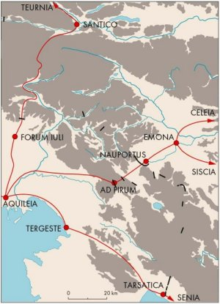
Od novejših raziskav je potrebno omeniti posebej tiste v Ajdovščini (Osmuk 1997), na Vrhniki (Horvat 1990) in Martinj hribu (Leben, Šubic 1990). Večina teh utrdb je bila postavljena na naravno že bolje zavarovanih mestih, večidel na manjših vzpetinah, a zato opremljena z močnejšimi obrambnimi napravami. Njim se pridružuje nekaj v novejšem času prepoznanih utrdb, ki so slabše raziskane, vendar njihova naravno dobro zavarovana lega in v njih najdeni predmeti vojaškega značaja dovoljujejo misel, da so te dopolnjevale mrežo prej omenjenih postojank in da so imele poleg strateškega značaja tudi signalne naloge. Mednje sodijo Rodik (Slapšak 1978; Slapšak 1985), Gradišče pri Dunaju, Zbelovska gora, Svete gore nad Sotlo (Ciglenečki 1992, 25-27, 81-85, 67-70), Sv. Pavel nad Planino (Ciglenečki 1997a, 197-198), Ančnikovo gradišče (Strmčnik Gulič, Ciglenečki 2003, 272-281), Čentur (Jeločnik 1973; Jeločnik, Kos 1983), Tonovcov grad (Ciglenečki 1998, 9-10) idr. O problemu časa nastanka in trajanju tovrstnih utrdb glej pri M. Mackensenu (1981, 147-152), P. Kosu (1986, 195-217), S. Ciglenečkem (1987a, 123-127), Ph. Pröttelu (1996, 135-137) in N. Osmuk (1997, 122 in 126-127).

Podeželje v 4. in prvi polovici 5. st.
Podoba podeželja v 4. in 5. st. je slabo poznana. Rimske vile ali redke druge oblike nižinskih naselbin so ugasnile najpozneje v prvi polovici 5. st. hkrati s propadom mest (Lubšina - Tušek 1981, 183, 184-186, 172; Guštin 1985; Breščak 1990a; Božič 1995; Strmčnik 1997).

Postopno prepoznavanje višinskih postojank
Najvažnejši element naselbinske slike poznoantičnega obdobja predstavljajo utrjene višinske postojanke, največkrat v odmaknjenih in težje dostopnih predelih Slovenije. Njihova podoba je – ne glede na vsakokratno prilagojenost terenu - tipološko zelo pestra. Dolgo so jih posplošeno označevali kot pribežališča oz. »refugije«. Ciglenečki je leta 1979 opozoril na kompleksnost poselitve v višinskih utrdbah, ki se izraža v različnih tipih postojank (Ciglenečki 1979). Leta 1987 je bilo v kronologiji višinskih utrdb jasno razvidnih že več poselitvenih sunkov, mogoče pa je bilo tudi trditi, da na večini utrdb ni sledov kontinuirane poselitve od 4. do 6. st., o čemer je bila takrat prepričana večina raziskovalcev (Ciglenečki 1987a, 121-127 in posebej 126).

Poselitev višinskih postojank že v 2. st.?
Kar nekaj časa je prevladovalo mnenje, da je začetek utrditve in prvo poselitev višinskih utrdb iskati v drugi polovici 2. st. (P. Petru 1978a, 360; Ulbert 1979, 143; P. Petru 1982, 297) in posamezno še danes (Pröttel 1996, 152). Podrobna analiza drobnih najdb te datacije ni potrdila; večina arheologov se je naslonila na skromne najdbe ali zgolj posamezne novce iz tega časa in na kasneje popravljeno Eggerjevo tezo (Ciglenečki 1987a, 121-123). Večkrat so na to misel napeljevale tudi starejše najdbe, ki pa jih ni mogoče interpretirati kot ostaline poselitve iz 2. st., ampak gre za skromne ostanke svetišč, kakšnih drugih manjših objektov ali pa za poznejšo uporabo starejših predmetov.

Prvi zanesljiv poselitveni sunek v drugi polovici 3. st.
Zanesljivo pa je bilo mogoče ugotoviti začetek poselitve višinskih postojank v drugi polovici 3. st., kar odlično sovpada s splošno politično situacijo, z izgradnjo vojaških postojank (npr. Hrušica, Ajdovščina) in s številnimi sočasnimi depoji (Ciglenečki 1987a, 123-124; Ciglenečki 1990a, 154-156).

Preobrazba poselitvene slike v drugi polovici 5. in 6. st.
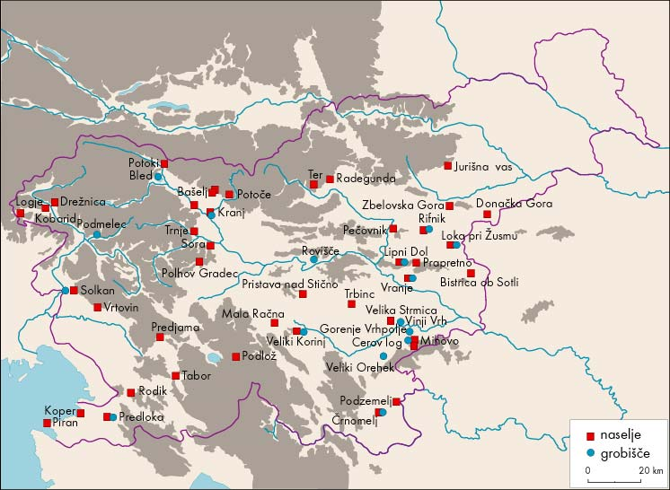
V drugi polovici 5. in celotnem 6. st. se je radikalno in dokončno spremenila naselbinska slika. Prebivalci so mesta zapustili, prav tako druge ravninske podeželske naselbine. Za stalne naselbine so izbrali nekatere že prej uporabljene višinske postojanke, ki so jih dodatno utrdili in v njih zgradili trajnejše, največkrat zidane stavbe. Prav tem postojankam so bile v zadnjih desetletjih posvečene najštevilnejše raziskave.
Med bolje poznanimi in delno raziskanimi poznoantičnimi naselbinami smemo poudariti Ajdno nad Potoki (Leben, Valič 1978; Valič 1985; Sagadin 1997), Ajdovski gradec nad Vranjem (Petru, Ulbert 1975; Knific 1979; Knific 1994), Rifnik (Bolta 1981; Pirkmajer 1994), Tinje nad Loko pri Žusmu (Ciglenečki 2000), Polhograjsko goro pri Polhovem gradcu (Slabe 1980; Slabe 1982-1983), Gradec pri Prapretnem (Ciglenečki 1992, 35-39), Sv. Pavla nad Vrtovinom (Svoljšak 1985), Svete gore nad Bistrico ob Sotli (P. Korošec 1974; P. Korošec 1997), Tonovcov grad pri Kobaridu (Ciglenečki 1994b; Ciglenečki 1998). Na izpostavljenem mestu znotraj teh naselbin je stala zgodnjekrščanska cerkev.
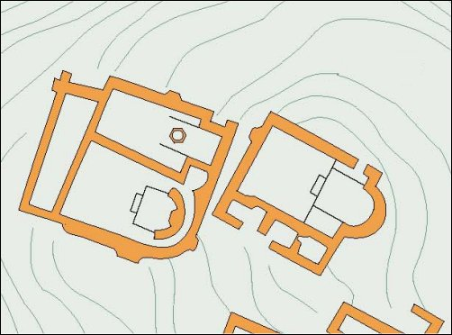
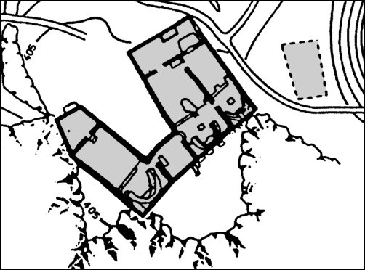

Vranje Tonovcov grad

V posebno skupino je mogoče uvrstiti postojanke, kjer je bilo v notranjosti naselbine odkritih več zgodnjekrščanskih cerkva. Takšni sta Vranje in Tonovcov grad. Pridružuje se jima še Kučar nad Podzemljem, kjer pa so cerkve skupaj z večjo bivalno zgradbo stale v dobro utrjenem a neposeljenem prostoru. Nedvomno gre za pomembnejša krščanska središča, v katerih se je občasno mudil morda tudi škof (Ciglenečki 1995, 185-186; Bratož 1996, 139-140; Tavano 1995, 6).

Utrdbe na strateških položajih
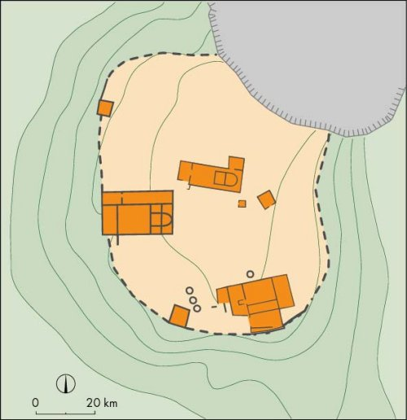
V obsežni skupini višinskih utrdb iz poznega 5. in 6. st. izstopajo nekatere, ki jih predvsem strateška lega in velikokrat tudi tlorisna zasnova opredeljujeta kot nekaj posebnega. Domnevati smemo, da so v njih manjše posadke skupaj z družinami varovale posamezne poti, prehode ipd. Že v letih 1982 in 1983 raziskani Korinjski hrib z le na obrambo omejeno zidano arhitekturo in skromno cerkvijo odlično ponazarja tip tovrstnih postojank (Ciglenečki 1985). Obstoj takšnega tipa utrdb je postavil pod vprašaj Bierbrauer (Bierbrauer 1990, 44-48), vendar novejše raziskave in spoznanja opravičujejo njegov obstoj ter potrjujejo izpostavljenost in funkcije takšnih utrdb (Ciglenečki 1994a, 245 247).

Kučar

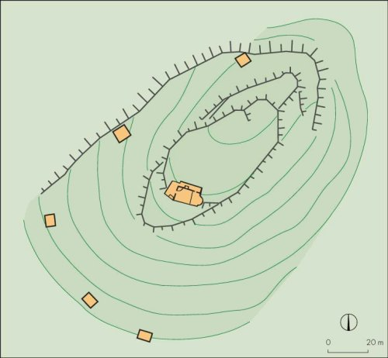
Korinjski hrib
Podobne utrdbe so tudi drugod, predvsem v bližini najpomembnejše vpadnice z vzhoda proti Italiji, kar nedvomno kaže na njihovo vlogo. Takšen je Zidani gaber s preprosto a razmeroma veliko apsidalno cerkvijo in enoceličnimi zgradbami (Ciglenečki 1990b). Razgled od tu pokaže, da je bila pomembna predvsem preglednost, saj leži pod njim ravnica ob stiku Panonske ravnine in predalpskega sveta kot na dlani ter omogoča kontrolo vhoda v Italijo. Da gre res za poseben tip utrdb, ki nima zgolj pribežniško-naselbinskega pomena, je dokazala utrdba Gradec pri Veliki Strmici, postavljena v senčno sotesko, katere lego je mogoče razumeti le s potrebo po kontroli prehoda rečice ali ceste ob njej (Božič, Ciglenečki 1995).
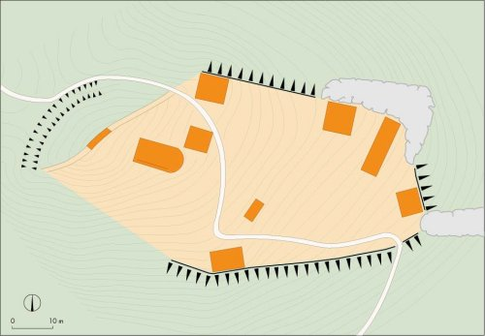
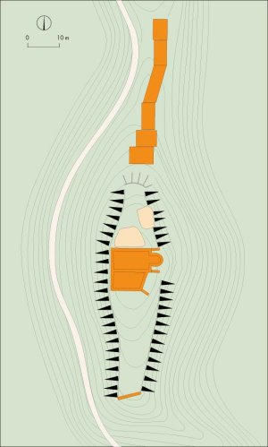
Podobne utrdbe so tudi drugod, predvsem v bližini najpomembnejše vpadnice z vzhoda proti Italiji, kar nedvomno kaže na njihovo vlogo. Takšen je Zidani gaber s preprosto a razmeroma veliko apsidalno cerkvijo in enoceličnimi zgradbami (Ciglenečki 1990b). Razgled od tu pokaže, da je bila pomembna predvsem preglednost, saj leži pod njim ravnica ob stiku Panonske ravnine in predalpskega sveta kot na dlani ter omogoča kontrolo vhoda v Italijo. Da gre res za poseben tip utrdb, ki nima zgolj pribežniško-naselbinskega pomena, je dokazala utrdba Gradec pri Veliki Strmici, postavljena v senčno sotesko, katere lego je mogoče razumeti le s potrebo po kontroli prehoda rečice ali ceste ob njej (Božič, Ciglenečki 1995).
Pogled na karto pokaže, da je bila velika večina poznoantičnih utrdb postavljena v odmaknjen, največkrat hribovski svet, na območja, ki so bila prej slabo obljudena. Izjemi sta dve pomembni naselbini v ravninskem svetu, Kranj in pred nedavnim odkriti Črnomelj. Njuna sicer izpostavljena lega je razumljiva glede na odlično naravno obrambo; postavljeni sta na pomolih nad sotočjem rek, dodatno pa zavarovani z močnim obzidjem (Sagadin 1991; Sagadin 1995; Mason 1998).

Slabo poznana skupina pribežališč
V času pozne antike se nakazuje tudi precej pribežališč, ki pa so slabše raziskana. Kot bolje poznana je potrebno omeniti Veliki vrh pri Hrenovi (Ciglenečki 1987a, 36) in Ivank nad Šmartnim (Sagadin 1989). Njim je treba priključiti še mnoga - žal slabo poznana - prazgodovinska gradišča, na katerih so v pozni antiki izkoristili le naravno strmino in stare, še uporabne prazgodovinske okope. Takšne primere so pri sondiranju prazgodovinskih gradišč odkrili na Velikem vrhu nad Osredkom, Kunklu pod Vrhtrebnjem, na Sv. Ani nad Vrhpečjo, itd. (Ciglenečki 1990a, 147-154; Dular et a. 1991, 69-76; 76-81).

Jame
Čeprav ne tako pogost, pa vendar upoštevanja vreden aspekt poselitve so tudi jame. Po izpovednosti najdb nedvomno izstopa Jama pod Predjamskim gradom v Predjami (P. Korošec 1982). Druge so služile tudi kot kultna mesta (Tominčeva jama, Pod gričo pri Godiču, Jama pod hribom Žičica pri Mostah) (ANSl 1975, 132 133; Knific 1994-1995a; Knific 1994-1995b).

Utrjene naselbine ob morju
Na pomenu so pridobili tudi zavarovani obalni kraji v Primorju. Novejša zaščitna izkopavanja odkrivajo bogate poznoantične sledove pod stavbami Kopra in Pirana, ki se izkazujeta kot pomembni naselitveni jedri ob koncu antičnega obdobja (Cunja 1996; Snoj 1996; Snoj, Novšak 1992; Vidrih Perko 1995). Najdbe se tam pomnožijo prav v času, ko so v notranjosti začeli opuščati višinske naselbine in segajo iz 6. v 7. st. in celo dlje. Koper otok in lahko branljivi polotok Piran sta nudila idealno zavetje beguncem iz notranjosti.

Germanska prisotnost
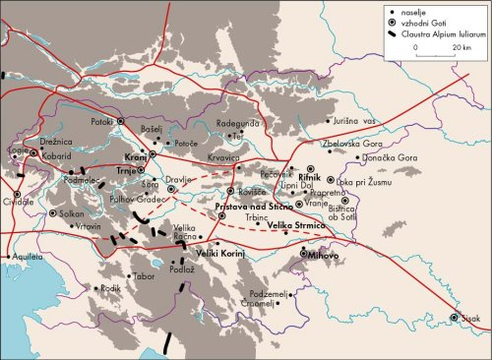
O germanski prisotnosti znotraj utrjenih, povsem romaniziranih naselbin smo slabo poučeni. Deloma je temu kriva kratkotrajna germanska prisotnost, deloma pa dejstvo, da so bili njihovi značilni predmeti večkrat iz dragocenih materialov in se zato toliko redkeje najdejo. Vse več znakov kaže, da so se Vzhodni Goti in Langobardi naselili poleg staroselcev v nekaterih pomembnejših postojankah (Ciglenečki 1997b, 186; Ciglenečki 2005, 269-270). Prav tam je bilo mogoče zaslediti tudi osredotočenje nekaterih značilnih najdb, posebej keramike, ki razločno kažejo, da so se posamezne germanske družine naselile v pomembnejših zgradbah in kontrolirale staroselsko prebivalstvo na važnejših postojankah. Dopustiti smemo tudi obstoj manjših samostojnih naselbin, na kar bi morda kazali grobišči Dravlje in Bilje (Slabe 1975; Osmuk 1978).
Vzhodnogotske najdbe

Pólis Norikón in ohirómata epi Pannonías
Z arheološko metodo je že mogoče vsaj okvirno orisati območje, ki ga je sredi 6. st. prepustil Langobardom bizantinski cesar Justinijan (Pólis Norikón in ohirómata epi Pannonías). Manjše langobardske posadke se na noriškem območju nakazujejo v zaledju Celeje in Petovione, kot je nekoč pravilno slutil že R. Egger, in opozarjajo, da so Langobardi prevzeli nadzor nad najvažnejšimi poselitvenimi jedri (Ciglenečki 1992; Ciglenečki 2005, 270). Odsotnost sledov staroselcev poznega 5. in 6. st. ter posebej Langobardov v Petovioni jasno kaže, da je mesto v tem času opustelo in se nanj ne nanaša sintagma Pólis Norikón, ki je imela tedaj morda povsem simbolen pomen (drugače pri Šašel Kos 1994, 285 287). Pri Prokopiju omenjene utrdbe ob ali v Panoniji je glede na staroselska naselitvena jedra in že znane langobardske najdbe mogoče locirati v območje od Siska do Ljubljanske kotline ali morda celo do kastela Carnium. Razprostranjenost najdišč dobro kaže na obrambni pas, ki se je raztezal čez vzhodni in osrednji del današnje Slovenije, morda pa je segal tudi nekoliko dlje proti vzhodu.
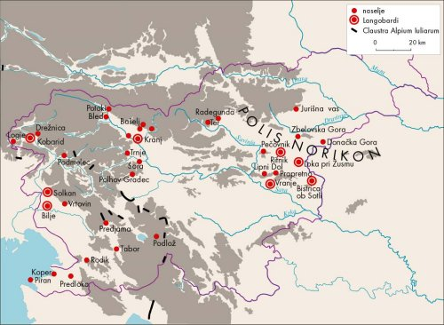
Pólis Norikón

Osredotočanje naselbin v odmaknjenih območjih
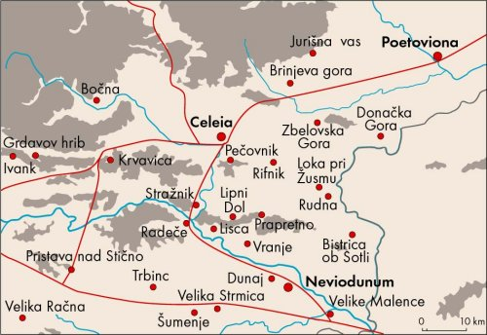
Pomemben aspekt poznoantične poselitve je osredotočanje naselbin v nekaterih odmaknjenih predelih, stran od pomembnih komunikacij. Najlepše in doslej najbolje znano je takšno območje v zaledju Celja med rekami Savinjo, Savo in Sotlo (Ciglenečki 1992). V tem težko prehodnem hribovskem območju je nastalo večje število poznoantičnih naselbin, ki so sprejele begunce iz mest in mestnih teritorijev Celeje in Petovione. Z nekaj najdišči se nakazujejo tudi druga pribežniška območja, ki pa še niso tako celovito raziskana: Posavje, Bela krajina, zgornjesavinsko območje itd. (Ciglenečki 1987a, 140-143).
Naselbine med Savinjo, Savo in Sotlo

GROBIŠČA
Poznoantična grobišča v Sloveniji so mnogo slabše poznana kot naselbine in so bila v starejših časih le redko temeljiteje raziskana. Zaradi dobro organizirane spomeniške službe je bilo v zadnjih desetletjih vendar mogoče bolj sistematično raziskati nekaj pomembnejših grobišč.
Grobišča iz 4. in prve polovice 5. st. so dobro znana. Največkrat gre za skupine grobov na grobiščih ob mestnih vpadnicah, ki so nadaljevala tradicijo rimskega načina pokopavanja, večkrat pa so bila odkrita tudi v opuščenih mestnih arealih (Ptuj, Zg. Breg, Curk 1966; Rabelčja vas - zahod, Tušek 1997). Ločiti je že mogoče posamezne skupine znotraj mestnega prebivalstva, ki so pokopavale ločeno, tako npr. grobišče na vrtu Narodnega muzeja v Ljubljani (Vuga 1985) in na dvorišču SAZU v Ljubljani (P. Korošec 1951), Panorami v Ptuju (P. Korošec 1950), na gradu v Ptuju (Jevremov, Tomanič Jevremov, Ciglenečki 1993). Pojavljajo pa se tudi že manjša grobišča, ki so pripadala višinskim naselbinam: Brinjeva gora (Pahič 1969), Javornik (ANSl 1975, 152), Ajdovski gradec nad Vranjem (Bachran 1975), Puščava pri Starem trgu (ANSl 1975, 277; Pleterski, Belak 2002), Ravno brdo (Stare 1952), V brezju nad Mihovim (ANSl 1975, 223). Ponekod ni mogoče zanesljivo ugotoviti opustitve teh grobišč, npr. na Panorami na Ptuju (P. Korošec 1950).

Nekropole iz konca 5. in 6. st.
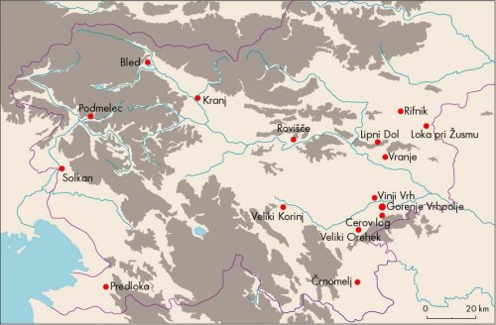
Dovolj dobro smo seznanjeni z grobišči iz konca 5. in celotnega 6. st., o katerih obstojata tudi dva krajša sintetična pregleda. V prvem je D. Vuga pokazal na metode pokopavanja v času preseljevanja ljudstev, kjer je baziral predvsem na grobiščih iz Roj pri Moravčah in Svete gore v Zasavju (Vuga 1980), v drugi pa je V. Bierbrauer v okviru predstavitve jugoslovanskega zgodnjega srednjega veka podal tudi dobro označitev nekropol z območja Slovenije s krajšimi analizami večjih grobišč, predvsem Kranja, Rifnika, Bleda in Vranja (Bierbrauer 1984, 52-58). Najpogosteje se je posvečal problematiki nekropol in gradiva iz njih Z. Vinski, ki je v več sintetičnih študijah, kot tudi v objavah posameznih vrst gradiva, obravnaval predmete iz slovenskih nekropol 5. in 6. st. (važnejši pregledi Vinski 1971a; Vinski 1978; Vinski 1980).

Nekropoli v Kranju
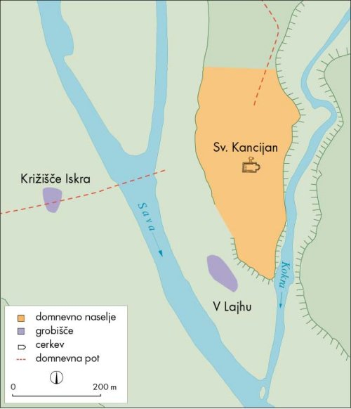
Zanimivo je, da je postal slovenski prostor evropsko znan predvsem po grobišču iz časa preseljevanja ljudstev z ledine V lajhu v Kranju že v začetku 20. st., veliko prej, preden so začeli z raziskovanji poznoantičnih naselbin. Različne interpretacije tega najdišča, kjer je bil sprva poudarjen predvsem langobardski značaj najdb, so dobile kasneje drugačno vsebino. J. Werner je v svojem za Slovenijo in njeno poznoantično obdobje izredno pomembnem delu o Langobardih stvari postavil na svoje mesto (Werner 1962, 121-130). Poudaril je vodilno vlogo staroselskega substrata na tem grobišču ob sicer pomembni, a mnogo manjši vlogi Langobardov in delno Vzhodnih Gotov. Tej interpretaciji se je pridružil kmalu zatem v svojih študijah Z. Vinski, ki se je posvetil drobni materialni kulturi tega grobišča (Vinski 1971b; Vinski 1980). Pomemben rezultat je predvsem monografska obdelava grobišča s kataloškim delom (Stare 1980), ki je eno temeljnih del za razumevanje časa preseljevanja ljudstev v širšem evropskem prostoru. Delo dopolnjujejo novejše študije, ki pa nakazujejo potrebo po reviziji celotnega gradiva in predvsem po celovitem načrtu grobišča (Knific 1995; Ibler 1991). Omeniti je potrebno tudi podrobneje še neobjavljene bogate barbarske grobove, izkopane leta 2004 pod vodstvom M. Sagadina na robu doslej znanega obsega grobišča. V zvezi z grobiščem v Lajhu je potrebno omeniti tudi Margetičevo razpravo o Langobardih v Sloveniji, v kateri je - sicer na osnovi Vinskijevih študij - neargumentirano spremenil datacijo gradiva (Margetić 1992).
Pomembnost strateške lege Kranja v času preseljevanja ljudstev dopolnjuje odkritje manjše nekropole na drugi strani Save, na lokaciji Iskra – Križišče (Sagadin 1988). Tu najdeni grobovi, izkopani s sodobnimi metodami pri zaščitnem izkopavanju, načenjajo vprašanje lociranja pripadajoče naselbine. Posebej zanimiva je ta nekropola zaradi neposredne povezave s kasnejšim slovanskim grobiščem in odpira - podobno kot Bled Pristava - dragoceno možnost študija kontinuitete.

Grobišče na blejski Pristavi
Že v letih 1948–1951 odkrito grobišče na Blejski Pristavi je imelo srečnejšo usodo, saj je bilo izkopano po drugi svetovni vojni načrtno, s sodobnimi metodami (Kastelic 1960).
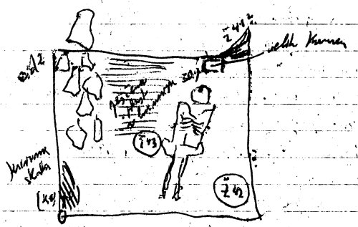
Žal celovita objava z ovrednotenjem gradiva in izvrednotenjem grobišča manjka, posamezne že znane grobne celote pa ne dopuščajo poglobljene analize. Nadaljnja izkopavanja v letih 1975 –1979 so poleg slovanskih razkrila nadaljnjih 38 poznoantičnih grobov, tako da je zdaj znanih 147 staroselskih grobov z nekropole Bled-Pristava I. Tudi ti so večidel neobjavljeni, zato ostaja celovita objava pomembnega grobišča na blejski Pristavi desiderat (Knific 1986). V začetku previsoko datirana starost nekropole Bled-Pristava I v 7. in deloma celo v 8. st. in njen slovanski značaj (Kastelic 1960, 40) sta bili kmalu spremenjeni oziroma dopolnjeni (Werner 1962, 128-129). Kot osnovna značilnost blejske nekropole - v nasprotju z grobišči v Kranju, Rifniku in Dravljah - je prav enovito staroselsko prebivalstvo, brez zanesljivih znakov germanskih prišlekov.
Pristava 1951, kv. 40. Skica iz dnevnika.

Grobišče na Rifniku
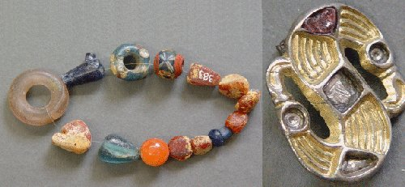
Dovolj celovito je znano grobišče na Rifniku, kjer je v veliki meri izkopana tudi pripadajoča naselbina (Bolta 1970-1971; Bolta 1978; Bolta 1981; Bierbrauer 2003). Naselbina skupaj z grobiščem je pomembna celota in je eno najodmevnejših referenčnih najdišč na območju Vzhodnih Alp. Kataloški prikaz grobišča s kratkim ovrednotenjem najdb sicer omogoča vpogled v rifniško bogastvo, vendar manjka poglobljena analiza gradiva, kot tudi izsledki antropoloških raziskav, predvsem pa natančnejša in zanesljivejša reprodukcija izkopanih predmetov. Opravljena je bila analiza horizontalne stratigrafije, ki jo B. Vičič interpretira kot razvrstitev pokopanih pripadnikov štirih družin (Vičič 1990); Bierbrauer jo zanika kot neutemeljeno (Bierbrauer 2003, 616). Ker grobišče ni ohranjeno v celoti, je preverjanje rezultatov oteženo, predvsem pa manjkajo tovrstne analize z drugih sorodnih najdišč. V. Bierbrauer je opozoril na večinske romanske značilnosti grobišča na Rifniku (Bierbrauer 1984, 54-57; Bierbrauer 2003).
Rifnik, grob 83.

Grobišče v Dravljah
Nekropola v Dravljah daje sliko zaključenega grobišča iz ožje omejenega časovnega horizonta in ima že svojo monografsko obdelavo s kvalitetnim katalogom najdb (Slabe 1975). Poseben pomen grobišča je predvsem v krajšem časovnem razponu njegovega trajanja, ki kaže na obstoj postojanke, ki bi jo smeli vezati zgolj na čas vzhodnogotske prisotnosti pri nas, kar je med doslej znanimi najdišči izjemno. Opozarja na neko postojanko v bližini, ki je v zaledju nekdanje Emone imela posebno nalogo - najverjetneje kontrolo komunikacije ali celo križišča poti. Odprto ostaja vprašanje, zakaj naselbina ni bila zanimiva v času langobardske prisotnosti?
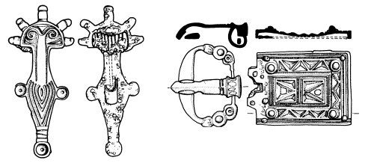

Manjša romanska grobišča
Ostala najdišča iz tega časa se le nakazujejo ali so poznana z nekaj skeleti: Korinjski hrib (Ciglenečki 1985, 258), Cerov log (Stare 1977a), Gorenje Vrhpolje (Stare 1977b), Sveta gora v Zasavju (Vuga 1974), Vinji vrh (Božič, Ciglenečki 1995, 266-267), Veliki Orehek (Pirkovič 1970-1971, 175-176), Kaplja vas (Josipović 1988), Laška vas (J. Korošec 1947, 47-48), Roje pri Moravčah (Vuga 1973), Levakova jama (Slabe 1976), Kicelj blizu Gorenje vasi pri Šmarjeti (Božič, Ciglenečki 1995, 265-266), Vranja peč (Pirkmajer 1986; Ciglenečki 1992, 53-54), Podmelec (Šribar 1967).

Skupine grobov iz časa preseljevanja ljudstev
Manjše skupine grobov iz časa preseljevanja ljudstev so bile odkrite pretežno pri naključnih delih. Takšno je grobišče v Solkanu z značilnimi in bogatimi langobardskimi grobovi iz 7. st. (Knific, Svoljšak 1984), kot tudi ostaline podobnega, a nekoliko starejšega grobišča iz Bilj v Vipavski dolini (Osmuk 1978) in posamezni grob s Svetih gor nad Bistrico ob Sotli (P. Korošec1974, 486-492).

Grobovi v cerkvah
Posebno skupino predstavljajo grobovi v cerkvah in ob njih: Ajdna in Tonovcov grad s številnimi, tudi otroškimi pokopi in na drugi strani npr. Rifnik, Kučar, Korinjski hrib s po eno grobnico. Ali kaže to na drugače oblikovane skupnosti, krajše trajanje nekaterih naselbin, različne običaje idr.?

Posebnosti pokopov
Sledove raztelešenja so opazili doslej le pri skeletih iz Gorenjega Vrhpolja (Stare 1977b) in iz Roj pri Moravčah (Vuga 1980), nedvomno pa bi jih še več pokazal podrobnejši študij celotnega kostnega gradiva. Kot posebnost je treba omeniti večje število skeletov iz različnih grobišč z deformiranimi lobanjami (Slabe 1980). Pri draveljskem grobišču je M. Slabe ugotovil, da skeleti z deformiranimi lobanjami niso bili v zvezi z značilnimi germanskimi pridatki in da so bili celo povsem brez pridatkov. Zato je umestno opozoril, da smemo tudi pri grobovih brez pridatkov dopustiti možnost barbarskih pokopov (Slabe 1975, 82-83).

Poznoantična nagrobnika
V šesto stoletje sta v literaturi uvrščena dva poznoantična nagrobnika: znameniti Gaudencijev nagrobnik in plošča z zgodnjekrščanskim napisom iz Celeje (Egger 1927; Kolšek 1984, 343-344; Ciglenečki 1995, 182). Datacija se zdi danes pri obeh vprašljiva, saj ju je mogoče staviti v širši razpon pozne antike in ne zgolj v 6. st. Predstavljata zadnji spomenik antične pismenosti v našem prostoru in dokazujeta visoko stopnjo omike še ob zatonu antike.

DROBNA MATERIALNA KULTURA
Pri izkopavanjih v naselbinah in grobiščih pa tudi z nepooblaščenimi posegi amaterjev z iskalci kovin se je pojavila množica drobnega gradiva, ki je le v redkih primerih ustrezno ovrednoteno. V glavnem gre za sprotne analize, ki so bile opravljene ob objavi najdišča, največkrat preliminarne. Kot pomembne izjeme smemo izpostaviti najdišča v Lajhu v Kranju (Vinski 1980), Dravlje (Slabe 1975), Hrušico (Giesler 1981, 53-125), Starokrščanski center v Emoni (Plesničar-Gec 1983), Kranj-Križišče Iskra (Sagadin 1988), Kučar (Ciglenečki 1995), Kapucinski vrt v Kopru (Cunja 1996) in Tinje nad Loko pri Žusmu (Ciglenečki 2000).

Kovinsko gradivo
Še najbolje je znano kovinsko gradivo, predvsem nakit. Prvo tipološko študijo je opravil Kastelic z analizo uhanov s košarico iz grobišča Bled-Pristava I (Kastelic 1956 in Kastelic 1960, 14-23). Nedvomno najpomembnejše študije drobnega gradiva iz slovenskih poznoantičnih najdišč je prispeval Z. Vinski, ki se je posebej posvetil germanskim najdbam (Vinski 1971a, b; Vinski 1978; Vinski 1980). Na to se navezujejo krajše študije M. Slabeta (Slabe 1982; Slabe 1986; Slabe 1990), D. Vuge (Vuga 1974), I. Sivec- Rajterič (Sivec-Rajterič 1975) in T. Knifica (Knific 1995; Knific 2005). Pregledno študijo romanskega kovinskega gradiva v širšem vzhodnoalpskem prostoru je opravila U. G. Ibler, žal pa je njeno delo dostopno za zdaj le kot doktorska disertacija (Ibler 1991). Občasno so se slovenskemu gradivu posvetili tudi tuji raziskovalci (Werner 1962; Giesler 1981; Bierbrauer 1984; Ibler 1991; Pröttel 1996).
Gradivo iz časa zgodnjih barbarov so obravnavali zgolj pri posameznih najdiščih, tako pri Predjami (P. Korošec 1982), v Ljubljani (Vuga 1985), na Ptuju (P. Korošec 1968; Knific 1993; Ciglenečki 1993a; Jevremov, Tomanič Jevremov, Ciglenečki 1993). Ena od redkih slovenskih sistematičnih študij je posvečena ledvičastim pasnim sponam iz začetka preseljevanja (Vuga 1985).
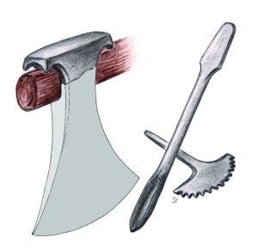
Krajši pregled orožja in vojaške opreme daje I. Sivec (Sivec 1997), grobove z orožjem je posebej obravnaval Slabe (Slabe 1983), železno orodje pa Ciglenečki (Ciglenečki 1983) in v zadnjem času predvsem Božič (Božič 2005). Pozornost so izzvale tudi posamezne lepe in problemsko zanimive najdbe, kot so prstan iz 4. st. s Trojan (?) (Cvikl Zupančič 1968), pozlačeni fibuli s Ptuja (Jevremov 1990), hunskodobni predmeti in puščice (Knific 1993) in zgodnjekrščanski kristogrami z Vipote (Ciglenečki 1993b; Ciglenečki 2003). Vendar gre pri večini teh del za manjše študije, ki skušajo opredeliti najdeno gradivo le z namenom, da bi pojasnile stratigrafsko situacijo v naselbinah in redko za ambicioznejše projekte sintetičnih obdelav gradiva. Potrebno je omeniti tudi akcijo Sinteza materialne kulture rimskega obdobja v Sloveniji, ki je bila opravljena ob koncu sedemdesetih let pod vodstvom S. Petru (gl. članke v Arh. vest. 30, 1978, 221-338). Kljub mnogim pomanjkljivostim so tedanje obdelave gradiva služile kot izhodišče nadaljnjemu študiju drobne materialne kulture na slovenskem območju (delno obravnavano tudi poznoantično gradivo). V zadnjem času smemo izpostaviti poglobljeno in zelo obsežno študijo poznoantičnih depojev s Polhograjske gore, ki jo je pripravil D. Božič in se v njej temeljiteje posvetil različnim tipom predmetov, ki so bili v teh depojih najdeni (Božič 2005).
Tonovcov grad, orodje.

Groba kuhinjska lončenina
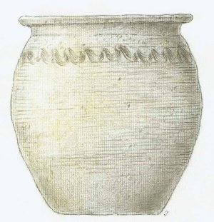
Še posebej problematično je gradivo, ki je pri naselbinskih izkopavanjih odkrito v največjih količinah - groba kuhinjska lončenina. Prvi je to spoznal S. Pahič (Pahič 1980), ki je bil pri obdelavi gradiva z Brinjeve gore soočen z ogromno količino grobe keramike. Do takrat so se le redki ukvarjali s tem problemom, in še to le v okviru siceršnje obravnave rimske lončenine (npr. P. Petru 1969b; Mikl Curk 1972; Mikl Curk 1973). Temu je sledila prva velika sistematična objava keramike z izkopavanj na Hrušici (Giesler 1981, 82-101), kjer pa je bila predstavljena predvsem keramika iz 4. st. Z odkrivanji in raziskavami poznoantičnih naselbin je prihajalo znova in znova do tega problema ob objavi posameznih najdišč (Leben, Valič 1978; Ciglenečki 1981, 423-427; Ciglenečki 1984; Svoljšak 1985; Ciglenečki 1995, 146-151; Cunja 1996, 122-128). Načrtnim raziskavam keramike se je v vzhodnoalpskem prostoru posvetila H. Rodriguez in v več sintetičnih člankih obravnavala tudi našo grobo lončenino (Rodriguez 1992; Rodriguez 1997). Ob obravnavi grobe keramike z najdišča Tinje pri Loki nad Žusmom je obsežnejšo primerjalno študijo grobe keramike pripravil S. Ciglenečki (Ciglenečki 2000).
Tonovcov grad, groba kuhinjska lončenina.

Boljše posodje
Prav tako je začelo naraščati zanimanje za dobro datirano boljše posodje (predvsem afriška sigilata in amfore), ki vedno bolj pridobiva na veljavi zaradi večje kronološke občutljivosti in izpovednosti. Od tujih raziskovalcev je potrebno v tej zvezi omeniti J. Hayesa (Hayes 1972), M. Mackensena (Mackensen 1987) in posebej Ph. Pröttela, ki je svojo disertacijo namenil prav vzhodnoalpskemu prostoru (Pröttel 1996). Amfore je pregledno obdelala V. Vidrih Perko (Vidrih Perko 2000). Ista avtorica je pripravila tudi več študij o boljšem posodju z drugih najdiščih (Perko, Plesničar Gec 1991; Vidrih Perko 1992; Vidrih Perko 1995; Vidrih Perko 1997a, b; Perko, Bavdek, Lazar 1998). T. Knific je v sintetičnem prikazu predstavil pozne amfore in pečatno ter glajeno keramiko (Knific 1994).

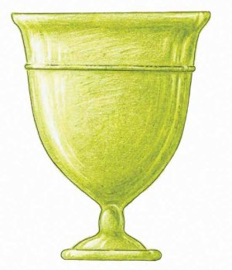
Steklo
Poznoantično steklo je mnogo skromneje ohranjeno, obrobno so ga obravnavali v poročilih o posameznih najdiščih (npr. Leben, Šubic 1990, 329). Svoj prostor pa je dobilo v sintetičnem pregledu I. Lazar (Lazar 2003).

Tonovcov grad, steklen kozarec.

Numizmatika
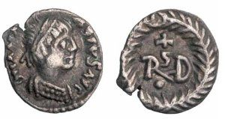
Kratko je potrebno osvetliti tudi velik prispevek numizmatike, ki je prav v zadnjem času dosegla velik napredek in kjer so poleg novejšega sistematično uredili vse starejše gradivo in ga večidel že skrbno objavili v temeljnem pregledu antičnih novcev v Sloveniji (P. Kos 1988; Kos, Šemrov 1995; Šemrov 1998; Šemrov 2004). P. Kos je prispeval tudi nekaj študij, ki so obogatile poznavanje problematike novčništva in posredno boljše razumevanje poznoantičnega obdobja, posebej 4. in 5. st. (P. Kos 1981; P. Kos 1983; P. Kos 1986). Gotske novce s slovenskega prostora je v širše zasnovani sintetični študiji obdelal Ž. Demo (Demo 1994).
Tonovcov grad, novec gotskega kralja Teoderika.

UPRAVNO-POLITIČNA ZGODOVINA

ok. 525-558 Bolgarsko-slovanski napadi na vzhodni Balkan pod delnim vodstvom Bolgarov.
- Po pogodbi z Avari jim Langobardi prepustijo svoja ozemlja in odidejo v Italijo. Istra ostaja bizantinska, politična pripadnost vzhodnoalpskega ozemlja je nejasna. Škofi tega ozemlja se še pojavljajo v sinodalnih zapisnikih: emonski zadnjikrat 579, celjski 579 oz. 680, 591 je nejasen status škofij v Virunu, Teurniji in Aguntu. S koncem 6. st. izginejo pokojniki v “frankovski uniformi” z grobišča na Lajhu v Kranju.
577 – 603 Vpadi Avarov in Slovanov v Tracijo.
579 – 582 Avari oblegajo in zavzamejo Sirmij.
592, 595 Bajuvari napadejo slovanska naselja. To je bilo mnogo verjetneje ob Donavi kot pa v zgornji Dravski dolini.
ok. 610 Slovani porazijo Bajuvare pri Aguntu
620 – 640 Praded Pavla Dijakona Lopihis beži iz dežele Avarov. Nekaj dni blodi po samotnih gorah, pride do bivališč Slovanov in nato čez nekaj dni v Furlanijo.
623 – 626 Furlanska vojvoda Taso in Kako zavzameta okraj Slovanov Zellia, katerega prebivalci ostanejo pod Langobardsko oblastjo do okoli 740.
623 – 658 “Kralj” Samo.
626 Avari, Slovani, Perzijci neuspešno oblegajo Carigrad.
ok. 630 Omenjena je “marca Vinedorum” s knezom Valukom, kamor se pred Avari in Franki(?) zateče skupina Bolgarov s knezom Alciokom.

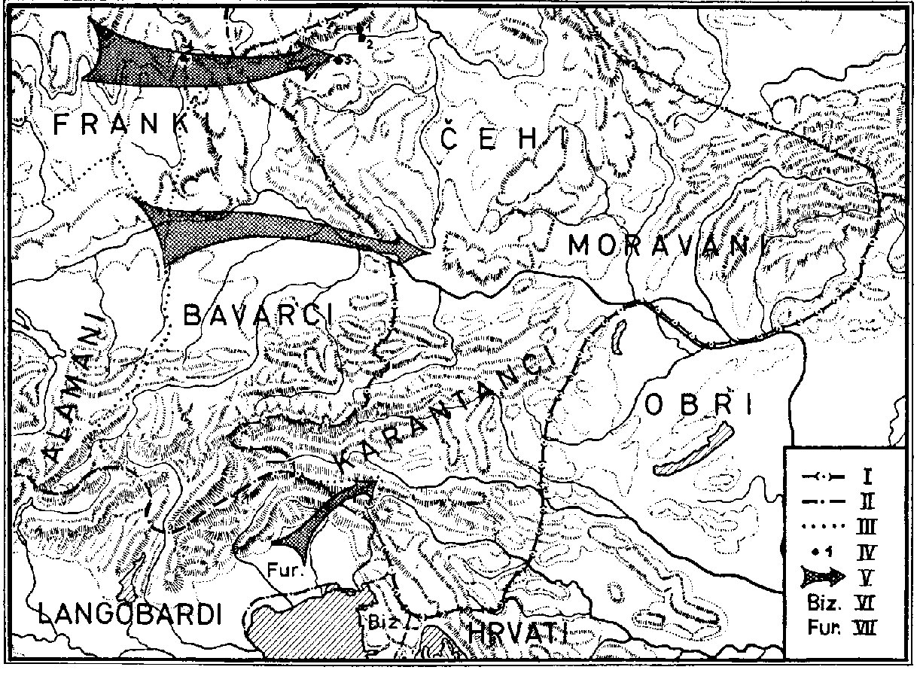
Slovanska plemenska zveza pod Samovim vodstvom do frankovskega napada leta 631. I – meja slovanske plemenske zveze, II – ostale državne meje, III – meje med plemenskimi vojvodinami v frankovski državi, IV – možni kraji Wogastisburga, V – smeri napada na Slovane, VI – bizantinska Istra, VII – Furlanija.

(Grafenauer, Bogo 1964, Zgodovina slovenskega naroda I. – Ljubljana, Zemljevid XIV)

610 – 641 V času bizantinskega cesarja Heraklija Slovani (Hrvati?) premagajo Avare in z njegovim dovoljenjem naselijo Dalmacijo.
664 Avari vdro v Furlanijo, premagajo čedajskega vojvodo Lupa, njegov sin pred kraljem Grimoaldom Arnefrit zbeži v Karantanijo (fugiit ad Sclavorum gentem in Carnuntum, quod corrupte vocitant Carantanum).
ok. 740 Furlanski vojvoda Rathis napade s svojimi Kranjsko, ki je domovina Slovanov (in Carniolam Sclavorum patriam cum suis ingressus).

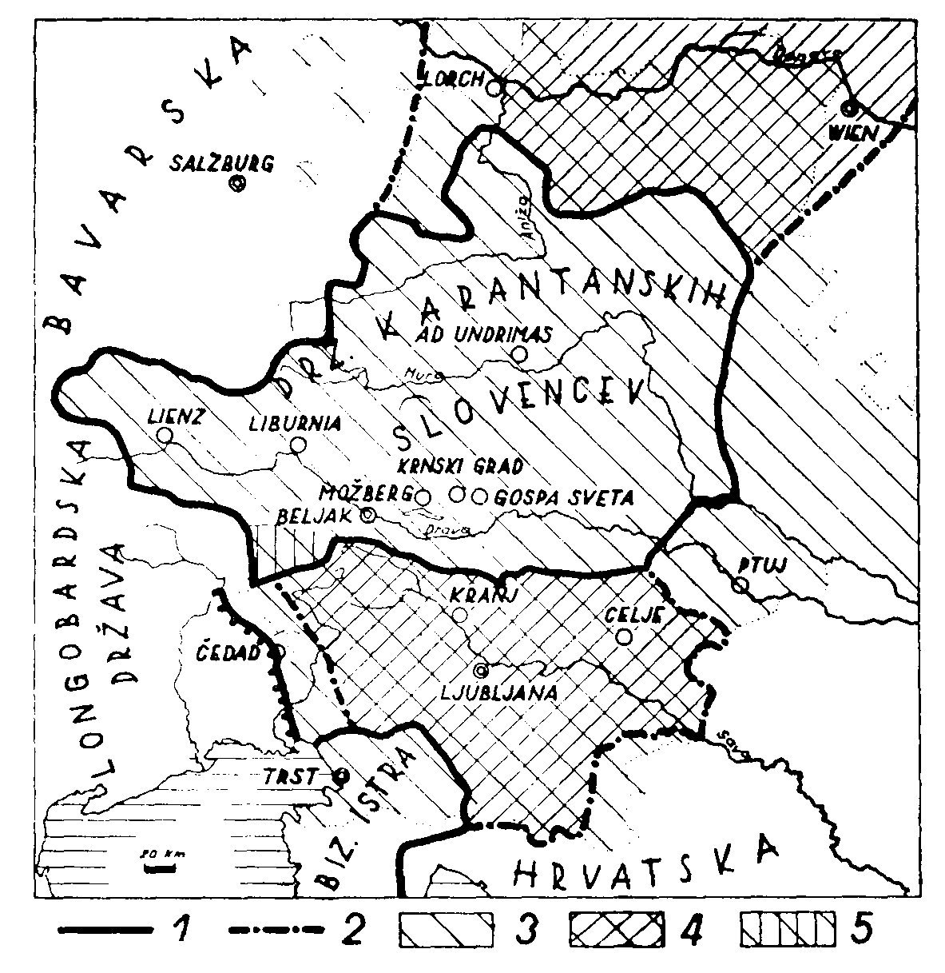
Država karantanskih Slovencev. 1 – njene meje od srede VII. st. do srede VIII. st., 2 – meja Samove plemenske zveze, 3 – slovensko narodnostno ozemlje v svojem največjem obsegu (v IX. st.), 4 – ozemlje, ki so ga porazpadu Samove plemenske zveze vnovič zasedli Obri, 5 – dolini Bele in Ziljice, ki sta bili med leti 626 do okrog 730 vključeni kot “okraj Slovanov” v okvir langobardske države. (Grafenauer, Bogo 1964, Zgodovina slovenskega naroda I. – Ljubljana, Zemljevid XV)

870 ali 878 Conversio Carantanorum et Bagoariorum, c. 5

Qui venientes Carantanis dedicaverunt ibi ecclesiam sanctae Mariae et aliam in Liburnia civitate seu ad Undrimas et in aliis quam plurimis locis.

Prevod, ki gradi na omenjanju treh imen:
Le-ti so prišli med Karantance in tam posvetili cerkev svete Marije in še eno cerkev v mestu Liburniji in še eno pri Undrimah in še v več drugih krajih.

([Gantar, Kajetan] 1985, Spreobrnjenje Bavarcev in Karantancev. – Acta Ecclesiastica Sloveniae 7, 19-20)

Qui venientes Carantanis dedicaverunt ibi ecclesiam sanctae Mariae et aliam in Liburnia civitate seu ad Undrimas et in aliis quam plurimis locis.

Prevod, ki gradi na strukturah Konverzije:
Ko so ti prišli, so tam posvetili Karantancem cerkev svete Marije in drugo na ozemlju (območju) Liburnije oziroma (natančneje) v Undrimah in v drugih zelo številnih krajih.
(Pleterski, Andrej 1998, Lepi, grdi, zli. O metodah, Liburniji, Karantaniji, vojvodskem stolu, Konverziji in Brižinskih spomenikih. – Zgodovinski časopis 52, 215-277)

ok. 743 karantanski knez Borut prosi v strahu pred Avari za pomoč Bajuvare. Izguba zunanjepolitične samostojnosti Karantanije.
763, 765, 769-772 Upori knezu Hotimiru v Karantaniji in državljanska vojna.
772 Bajuvarski knez Tasilo III vojaško podredi Karantance.
795 Na vojnem pohodu proti Avarom sodeluje Slovan Vojnomir, najverjetneje knez ene od slovanskih kneževin na ozemlju današnje Slovenije ali Hrvaške.

Podatki za funkcije kneza, župana, nesvobodnih, ugibanja o kosezih.
Frankovske osvojitve
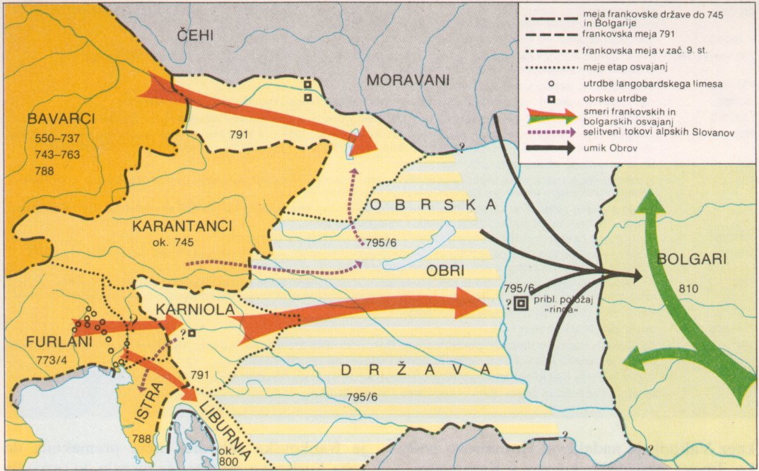
(Slika iz: Grafenauer, Bogo 1979, Prihod Slovanov do Začetki slovenski narodnega gibanja v okviru propadajočega fevdalizma. – [v:] Zgodovina Slovencev, Ljubljana, 125.)

791 – 803 Vojne z Avari.
796 sinoda ob Donavi uvede zmanjšano cerkveno desetino, ki je pozneje imenovana Slovanska desetina.
796 postane v Panoniji Drava meja med Salzburgom in Oglejem,
811 pa še v Karantaniji.

Upravna razdelitev 796 – 828
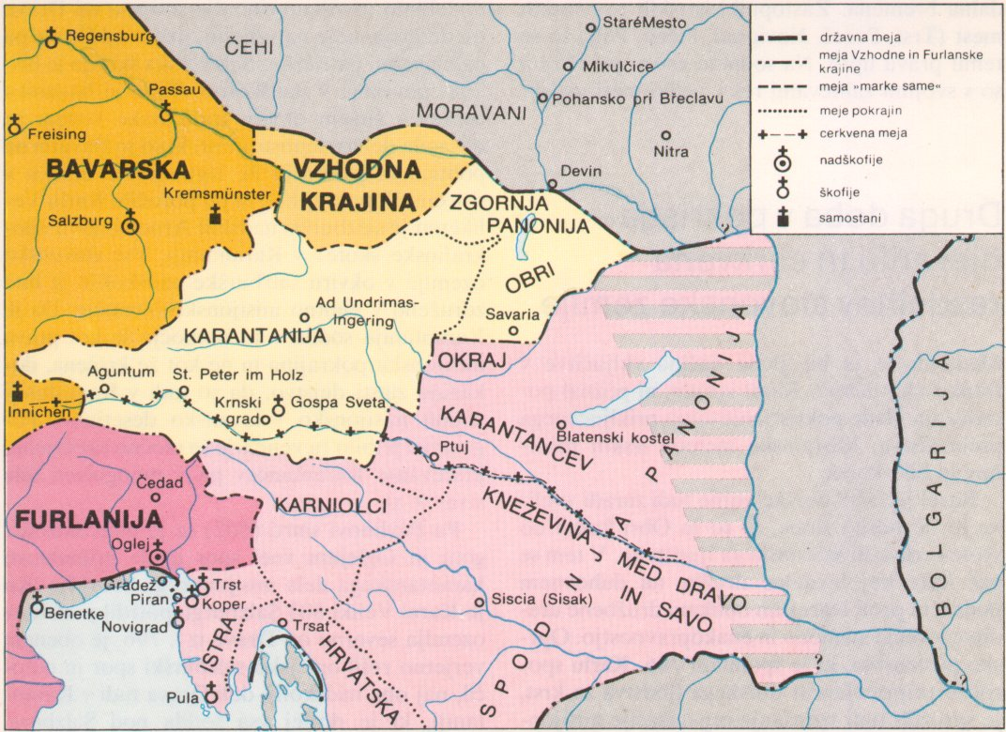
(Slika iz: Grafenauer, Bogo 1979, Prihod Slovanov do Začetki slovenski narodnega gibanja v okviru propadajočega fevdalizma. – [v:] Zgodovina Slovencev, Ljubljana, 127.)

803 Uvedeni Vzhodna in Furlanska krajina.
804 Rižanski placit.
819 – 823 Upor Ljudevita Posavskega, ki se mu priključijo tudi Karniolci in del Karantancev.
827 Bolgari začasno osvojijo Spodnjo Panonijo.

Upravna razdelitev v 9. st

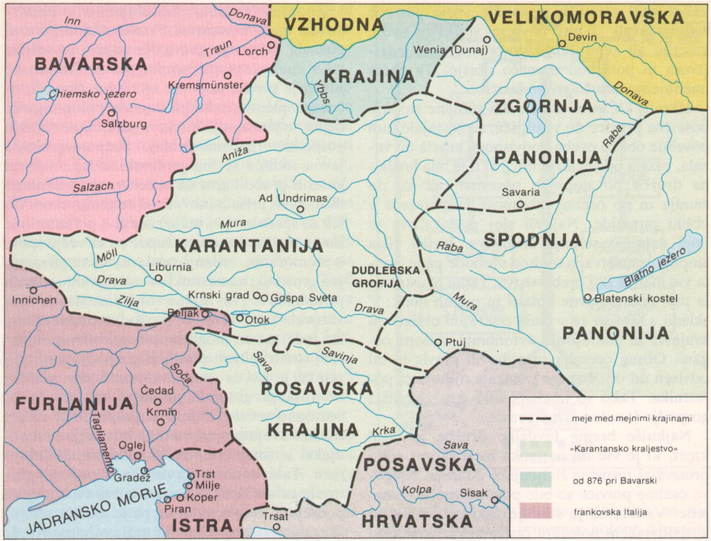
(Slika iz: Grafenauer, Bogo 1979, Prihod Slovanov do Začetki slovenski narodnega gibanja v okviru propadajočega fevdalizma. – [v:] Zgodovina Slovencev, Ljubljana, 133.)

828 Preureditev v grofije. Karantanskega kneza Etgarja zamenja grof Helmwin. Ali je Salacho grof v Karnioli je zgolj ugibanje.
847 Pribina postane grof v Spodnji Panoniji. 861 ga nasledi sin Kocelj.

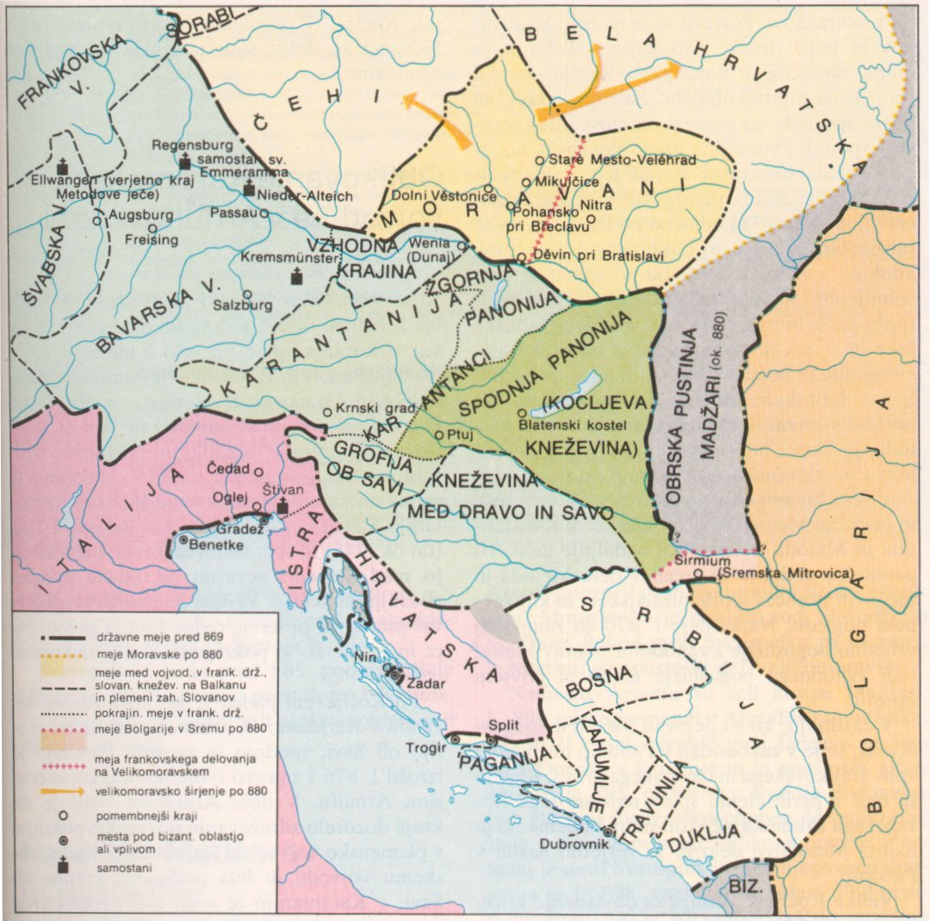
(Slika iz: Grafenauer, Bogo 1979, Prihod Slovanov do Začetki slovenski narodnega gibanja v okviru propadajočega fevdalizma. – [v:] Zgodovina Slovencev, Ljubljana, 149.)

863 - 885 Delovanje Konstantina in Metoda.
869 – 874 Kocelj samostojno vlada.
876 Arnulf prevzame Karantanijo in Panonijo. Označena je kot regnum, riche – posebno gospostveno območje. 884 celo kot Arnulfovo kraljestvo. Gre verjetno za začetke Karantanije kot vojvodine.
862 – 896 Prihod Madžarov v srednje Podonavje.

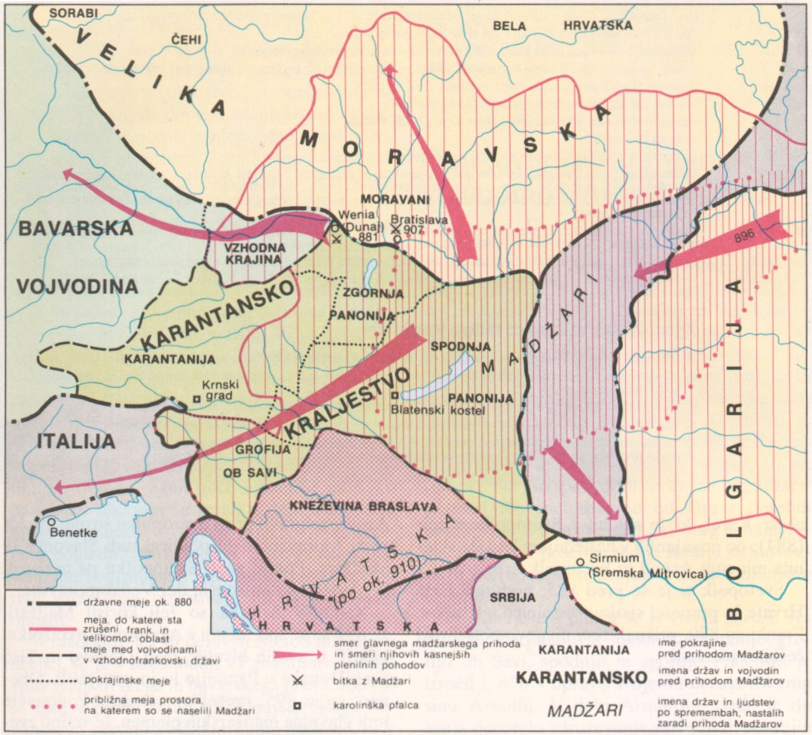
(Slika iz: Grafenauer, Bogo 1979, Prihod Slovanov do Začetki slovenski narodnega gibanja v okviru propadajočega fevdalizma. – [v:] Zgodovina Slovencev, Ljubljana, 152.)

898/899 Prvi vdor Madžarov preko zgornjega Posavja v severno Italijo.
907 Bitka pri Bratislavi, kjer bavarsko-karantanska vojska doživi uničujoč poraz. Madžari zavzamejo ozemlje do Aniže srednje Pomurje in vsaj nadzorujejo prehod do Italije. Karantanija ostaja 896-976 združena v personalni uniji (isti vojvoda) z Bavarsko.

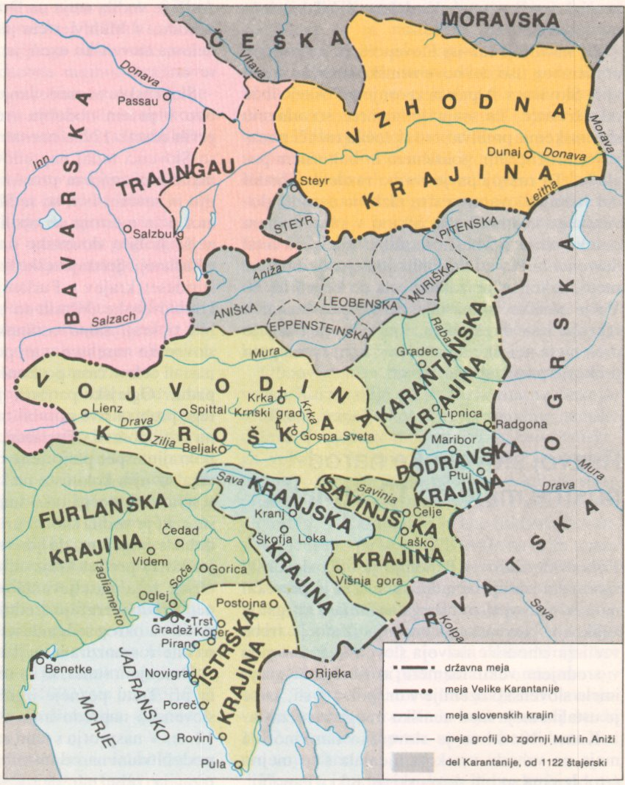
(Slika iz: Grafenauer, Bogo 1979, Prihod Slovanov do Začetki slovenski narodnega gibanja v okviru propadajočega fevdalizma. – [v:] Zgodovina Slovencev, Ljubljana, 157.)

955 Bitka pri Augsburgu, kjer so Madžari odločilno poraženi. Neha se obdobje njihovih vpadov in začne ponovno osvajanje izgubljenih ozemelj.
973 Freisinška škofija dobi Škofjeloško gospostvo.
976 Cesar Oton II kot protiutež upornemu bavarskemu vojvodi Henriku II oblikuje t.i. “Veliko” Karantanijo, ki že okoli 1002 razpade. Ostarrichi – vzhodna krajina ostane navezana na Bavarsko.

